Revisión bibliográfica

Consentimiento informado en ortopedia y traumatología
Principios · Etica legal · Nivel R1-R4
Actualizado: 2026-10-19
Verificación independiente: Verificador independiente (Claude Opus 5.5, rol editor de revista médica y revisor de derechos de autor), distinto del redactor · 2026-10-19 · 675 cifras revisadas

Aviso educativo. Material educativo para profesionales y estudiantes de medicina. No reemplaza el juicio clínico, las guías institucionales ni la supervisión del tutor.

Biblioteca de Traumatología y Ortopedia · t.cescac.com. Texto original; las fuentes se citan con su DOI.

Contenido
1. En 30 segundos
2. Pilares
3. No olvidar
4. Definición: qué es, y qué no es, el consentimiento informado
5. Epidemiología: cuánto entienden y recuerdan los pacientes ortopédicos
6. Mecanismos: por qué falla el consentimiento
7. Clasificación: estándares de información (médico razonable, paciente razonable y paciente concreto)
8. Marco ético y legal vigente: AAOS, declaraciones internacionales y norma ecuatoriana
9. Capacidad para decidir: cómo evaluarla en la consulta y en la guardia
10. Algoritmo: ¿quién consiente y cuándo se puede actuar sin firma?
11. Tratamiento del problema: cómo mejorar la comprensión (ayudas de decisión, formularios, video y teach-back)
12. Técnica: cómo se conduce la conversación, paso a paso
13. Situaciones especiales: urgencia, deterioro cognitivo, menores, riesgos infrecuentes graves, rechazo y equipo
14. Cirugía de sitio incorrecto y su relación con el consentimiento
15. Documentación: qué debe quedar escrito
16. Complicaciones: cuando el consentimiento falla (reclamos y daño)
17. Pronóstico: qué cambia cuando se mejora el proceso
18. Errores frecuentes del residente
19. Guías y fuentes: qué abrí, qué no pude abrir y qué hace Ecuador
20. Perlas y trampas
21. Preguntas de autoevaluación
22. Lectura recomendada
23. Palabras clave
24. Para recordar
25. Caso de staff
26. Referencias completas

En 30 segundos
- Consentir no es firmar: es una conversación con un paciente capaz y libre que termina cuando entendió lo suficiente para decidir. En Ecuador esa lógica es de aplicación nacional obligatoria [r1].
- La firma no prueba comprensión. De 750 pacientes ortopédicos interrogados justo antes de entrar a quirófano, solo 74 (9,9 %) mostró comprensión adecuada del procedimiento, los riesgos, los beneficios y las alternativas [r2].
- El recuerdo se erosiona rápido: en 100 pacientes electivos el acierto pasó de 70,7 % a 59,5 % en un máximo de 2 semanas [r3].
- Lo que sí ayuda: ayudas de decisión (conocimiento +11,90 puntos sobre 100 en el metaanálisis Cochrane) [r4], un video corto antes de hablar (5,70 frente a 4,67 sobre 7) [r5] y pedir al paciente que repita lo entendido (71,4 % frente a 68,2 %) [r6].
- El estándar legal se mueve hacia lo que le importa a este paciente, y la sentencia Montgomery (Reino Unido, 2015) dice que la importancia de un riesgo no se reduce a un porcentaje [r7]. La cirugía de sitio incorrecto es rara pero devastadora, y el consentimiento, el marcado con el paciente y la pausa quirúrgica forman una sola cadena [r8][r43][r9].

Pilares
Ideas que no se negocian.
1. El consentimiento es un proceso con 4 piezas que deben estar juntas: información suficiente, comprensión, capacidad y voluntariedad [r1].
2. Se informa lo que pesa para este paciente: riesgos materiales, alternativas razonables (incluida no operar) y qué pasa si no se hace nada [r7][r9].
3. La comprensión se verifica, no se supone: repetir con sus palabras (teach-back o repeat back) sube la comprensión con un costo de tiempo que los proveedores juzgaron aceptable [r6][r10].
4. Capacidad y excepciones se juzgan decisión por decisión y se escriben en la historia; urgencia no significa «no hablar» [r1][r11].
5. Lo que se documenta es la conversación, no solo la firma; y el sitio y el lado se verifican con el paciente despierto [r12][r9].

No olvidar
- Quien realizará el procedimiento es quien tiene el deber de informar; la norma ecuatoriana no admite «lo importante es que esté firmado» [r1].
- Para una cirugía de riesgo mayor el consentimiento va por escrito, en formulario firmado por el profesional y por el paciente capaz, y se archiva en la historia clínica [r1].
- En la cirugía planificada el formulario se explica y se entrega en la cita anterior, no minutos antes; consentir en la zona preoperatoria se asoció con más riesgo de indemnización [r1][r12].
- Menor de edad: firma el padre, la madre, el tutor o el curador; si tiene más de 12 años se le explica además a él, con palabras sencillas [r1].
- La excepción por emergencia exige dejar fundamentada por escrito la actuación en la historia clínica [r1].

Definición: qué es, y qué no es, el consentimiento informado
En este capítulo, consentir quiere decir algo concreto: un paciente que puede decidir y que no está presionado acepta, rechaza o retira una intervención después de haber entendido de qué se trata. El Ministerio de Salud Pública del Ecuador lo define como un proceso de comunicación y deliberación entre el profesional y un paciente capaz, no como un trámite administrativo [r1].
Para que ese proceso valga hacen falta 4 piezas al mismo tiempo: que el paciente reciba la información que necesita, que la entienda, que tenga capacidad para decidir y que lo haga voluntariamente [r1]. Si falta una, la firma queda vacía. El código de ética de la AAOS va en la misma línea: lo que el paciente necesita oír incluye qué recomienda el cirujano y por qué, qué otras opciones hay, qué puede salir mal y qué pasa si decide no tratarse, todo dicho de modo que lo entienda [r21].
Lo que el consentimiento no es.
- No es la firma. Para el MSP es, en esencia, un proceso verbal durante la atención, y el formulario solo ayuda a ordenar el diálogo [r1].
- No es volcar datos técnicos que el paciente no puede digerir ni pedir el papel como rutina; la Corte Suprema del Reino Unido lo dejó dicho en 2015 [r7].
- No es una condición de admisión: la norma ecuatoriana prohíbe exigir la firma para ingresar al paciente [r1].
- No es una tarea para quien esté libre: el deber de informar recae en quien realizará la intervención [r1].
Un solo mapa para el resto del capítulo. Cada bloque siguiente responde una pregunta: cuánto entiende el paciente en la práctica, por qué falla el proceso, qué estándar legal manda, quién puede consentir, cómo se conduce la conversación y qué debe quedar escrito. Los datos clínicos y legales de otros países sirven de comparación; en Ecuador manda el Acuerdo Ministerial 5316 [r1].
Tabla 1. Las 4 piezas del consentimiento válido y cómo las compruebas [r9] [r1]
Pieza | Qué exige | Cómo la compruebas en la práctica | Fuente
Capacidad | Darse cuenta de la situación, comprender, razonar según sus valores y comunicar una decisión | Pedirle que explique la decisión concreta con sus palabras (práctica habitual; ver bloque de capacidad) | [r1]
Información | Problema, opción recomendada, alternativas incluida no operar, beneficios, riesgos, consecuencias de no tratar y quién participa en la cirugía | Cubrir esos puntos y adaptarlos al paciente; anotar lo dicho | [r9]
Comprensión | Que el paciente adquiera una idea realista de su estado y de las alternativas | Pedirle que resuma con sus palabras lo explicado; reexplicar lo que falle | [r1]
Voluntariedad | Decidir de acuerdo con sus propios valores, sin presión indebida | Dar tiempo, ofrecer segunda opinión y no consentir con el paciente sedado o con dolor intenso (práctica habitual) | [r1]

Referencias de este bloque
[r1] Ministerio de Salud Pública del Ecuador. Acuerdo Ministerial 5316: Modelo de Gestión de Aplicación del Consentimiento Informado en la Práctica Asistencial. Registro Oficial 510, 22 de febrero de 2016. Documento de socialización [Internet]. Quito: MSP; 2017 [consultado 2026 oct 19]. Disponible en: https://www.salud.gob.ec/wp-content/uploads/2022/09/A.M.5316-Consentimiento-Informado_-AM-5316.pdf (web-oficial · acceso abierto) https://www.salud.gob.ec/wp-content/uploads/2022/09/A.M.5316-Consentimiento-Informado_-AM-5316.pdf
[r7] Supreme Court of the United Kingdom. Montgomery (Appellant) v Lanarkshire Health Board (Respondent) (Scotland) [2015] UKSC 11. Sentencia del 11 de marzo de 2015 [Internet]. Londres: The Supreme Court; 2015 [consultado 2026 oct 19]. Disponible en: https://supremecourt.uk/uploads/uksc_2013_0136_judgment_fd5635b4cd.pdf (web-oficial · acceso abierto) https://supremecourt.uk/uploads/uksc_2013_0136_judgment_fd5635b4cd.pdf
[r9] American Academy of Orthopaedic Surgeons. Information Statement 1017: Patient-Physician Communication [Internet]. Rosemont (IL): AAOS; revisada en marzo de 2017 [consultado 2026 oct 19]. Disponible en: https://www.aaos.org/globalassets/about/bylaws-library/information-statements/1017-patient-physiciancommunication.pdf (guia · acceso abierto) https://www.aaos.org/globalassets/about/bylaws-library/information-statements/1017-patient-physiciancommunication.pdf
[r21] American Academy of Orthopaedic Surgeons. Code of Ethics and Professionalism for Orthopaedic Surgeons [Internet]. Rosemont (IL): AAOS; revisado 2011 [consultado 2026 oct 19]. Disponible en: https://www.aaos.org/about/meet-aaos/Ethics-Professionalism/code/ (web-oficial · acceso abierto) https://www.aaos.org/about/meet-aaos/Ethics-Professionalism/code/

Epidemiología: cuánto entienden y recuerdan los pacientes ortopédicos
La pregunta incómoda es si lo que explicamos llega. Los estudios con pacientes ortopédicos y de columna responden que llega poco, y que llega peor al paciente de trauma. Ojo con una cosa antes de leer las cifras: cada trabajo mide con su propio cuestionario, así que los porcentajes no se pueden comparar de un estudio a otro. Una revisión de 44 estudios encontró que solo 6 evaluaron las 4 áreas de comprensión (procedimiento, riesgos, beneficios y alternativas) [r22].
Cirugía electiva.
- En una cohorte prospectiva de 100 pacientes de cirugía ortopédica electiva, el acierto medio en el cuestionario fue de 70,7 % justo después de explicar el formulario completo, bajó a 59,5 % en la primera visita posoperatoria y se quedó en 60,8 % en la segunda; la caída fue significativa y ocurrió en un máximo de 2 semanas [r3].
- Mayor edad y menor escolaridad se asociaron con peor comprensión; el sexo no influyó [r3].
- En 142 pacientes consecutivos, a los 1 a 3 días recordaban el diagnóstico 92,3 %, el procedimiento 60,6 % y las posibles complicaciones 22,5 %; 59 (41,5 %) no recordaban ninguna complicación [r16].
- Solo 42 pacientes (29,6 %) dijeron haber leído el formulario antes de firmarlo [r16].
- En 56 pacientes con deformidad espinal del adulto, que recibieron explicación verbal más video, el recuerdo mediano de 11 complicaciones fue de 45 % al terminar y de 18 % a las 6 a 8 semanas y al año; los familiares recordaron algo más (55 % y 36 %) [r13].
- La percepción de gravedad de las complicaciones difiere entre el paciente y el cirujano [r13].
Entrada al quirófano. En un hospital terciario del norte de Italia se evaluó a 750 pacientes consecutivos (460 electivos y 290 de trauma) justo antes del traslado a quirófano, con una herramienta de 4 ítems sobre procedimiento, riesgos, beneficios y alternativas [r2]. La comprensión fue ausente en 488 (65,1 %), vaga o parcial en 188 (25,1 %) y adecuada solo en 74 (9,9 %); se habían excluido los pacientes con deterioro cognitivo y barrera de idioma [r2].
Paciente de trauma.
- La revisión sistemática de consentimiento en trauma encontró solo 8 estudios, 6 de ellos en cirugía ortopédica y apenas 1 realizado en urgencias; el recuerdo fue pobre [r18].
- Dentro de esa revisión, un estudio halló recuerdo de complicaciones de 22,4 % en trauma frente a 62,3 % en cirugía electiva, y otro, en fractura de cuello femoral, que 26 % recordaba la cirugía y 48 % los riesgos y beneficios [r18].
- En la serie de Sahin, el grupo de trauma tuvo más pacientes que no recordaban ninguna complicación que el electivo [r16].
- En la serie italiana, la comprensión al menos parcial fue de 28,3 % en trauma frente a 39,1 % en electivos (p = 0,003), pero la comprensión adecuada fue baja en ambos grupos (8,3 % frente a 10,9 %; p = 0,30) [r2].
Qué no sabemos. No encontré en esta búsqueda estudios ecuatorianos que midan comprensión o recuerdo del consentimiento en ortopedia; tampoco hay una escala única para compararlos.
Tabla 2. Estudios de recuerdo y comprensión en cirugía ortopédica y de columna [r3] [r2] [r16] [r13]
Estudio | Pacientes y contexto | Resultado principal | Diseño
Crepeau 2011 | 100 pacientes de cirugía ortopédica electiva | Acierto 70,7 % inmediato, 59,5 % en la 1.ª visita y 60,8 % en la 2.ª [r3] | Cohorte
Sahin 2010 | 142 pacientes, electivos y de trauma | Recuerdo a 1-3 días: diagnóstico 92,3 %, procedimiento 60,6 %, complicaciones 22,5 % [r16] | Cohorte
Saigal 2015 | 56 pacientes con deformidad espinal del adulto | Recuerdo mediano 45 % al terminar y 18 % a las 6-8 semanas [r13] | Cohorte
Raggini 2026 | 750 pacientes, 460 electivos y 290 de trauma | Comprensión adecuada en 74 (9,9 %) justo antes de quirófano [r2] | Cohorte

Figura 1. Lo que se recuerda o se comprende (cada estudio usa su propia medida: no comparar entre filas) [r3] [r16] [r13] [r2]
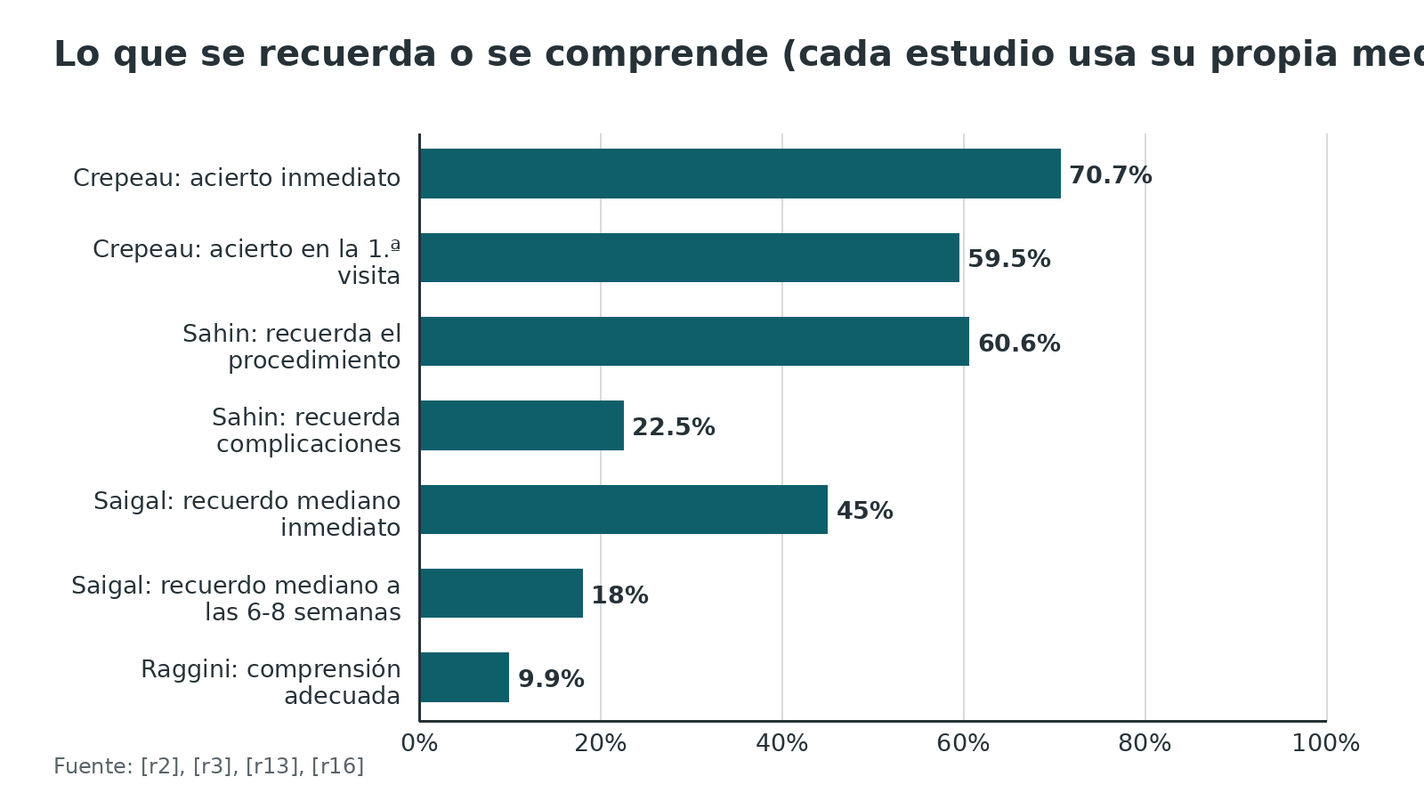
Figura 2. Raggini: comprensión justo antes de la cirugía (n = 750) [r2]
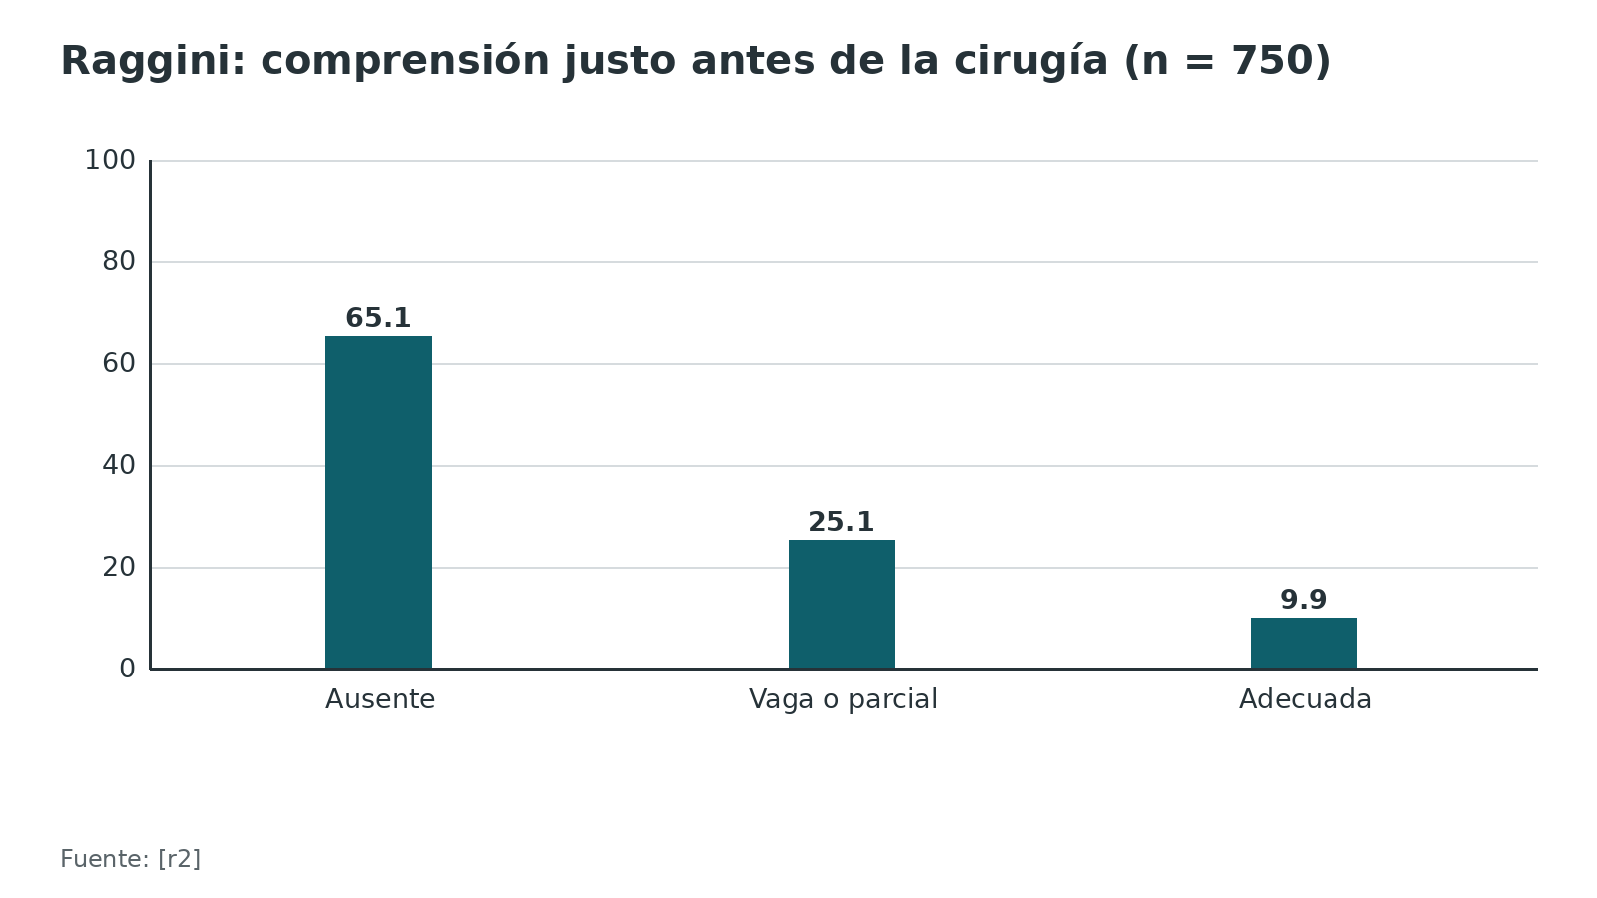
Figura 3. Recuerdo de complicaciones: trauma frente a electivo (un estudio incluido en la revisión de Lin) [r18]
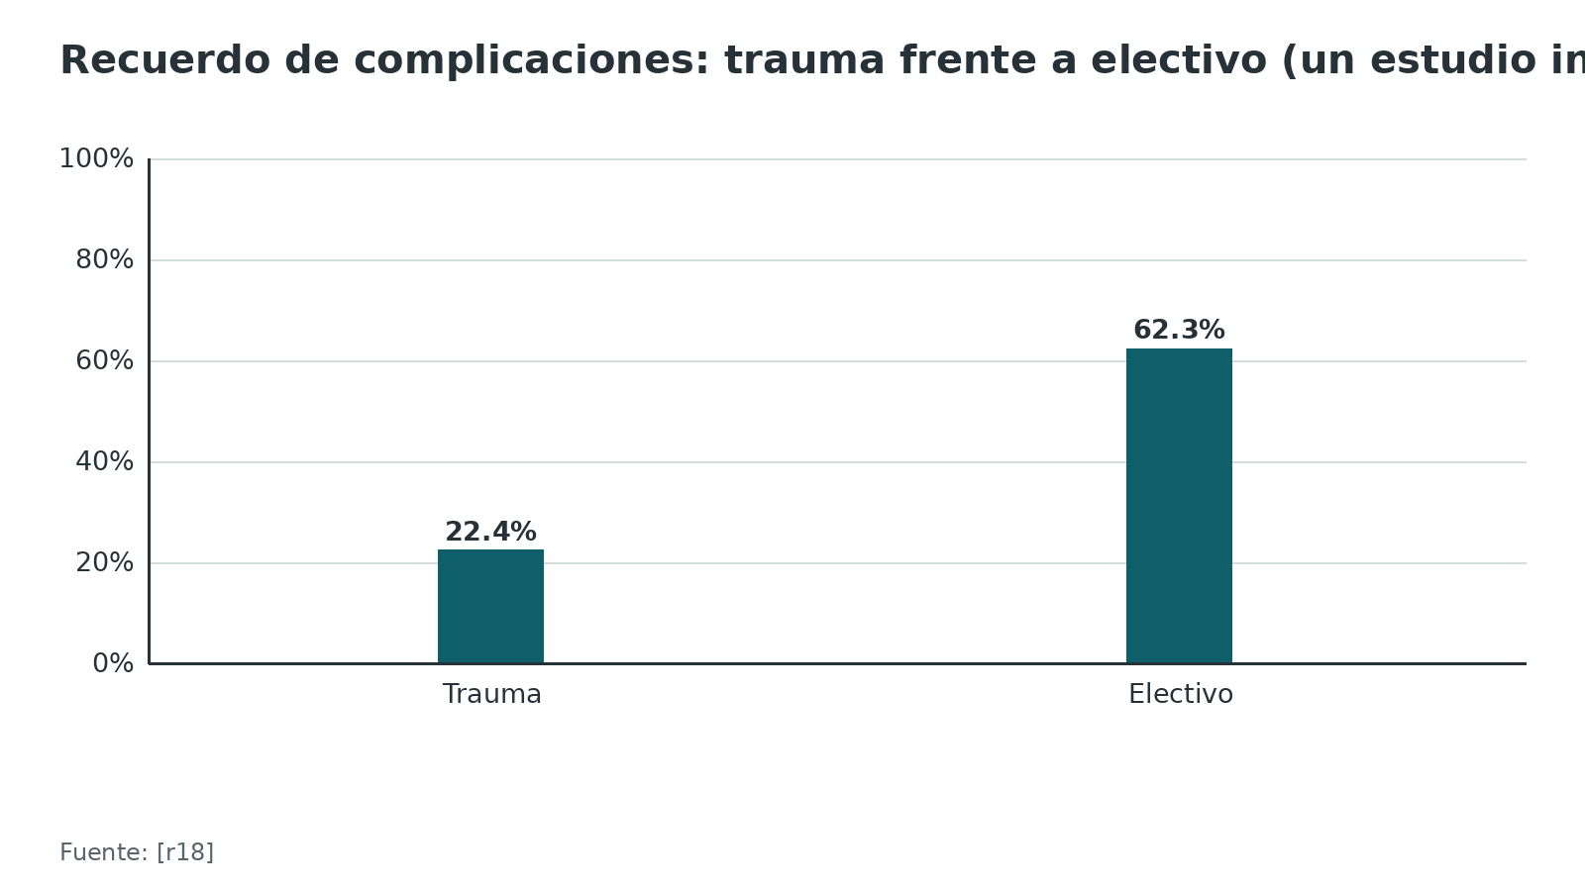
Referencias de este bloque
[r2] Raggini F, Vassallo A. Informed Consent in Orthopaedic Surgery: When a Signature Does Not Mean Understanding: A Prospective Study of 750 Patients Comparing Elective and Trauma Settings. J Eval Clin Pract. 2026;32(5):e70525. doi:10.1111/jep.70525 (cohorte · acceso resumen) https://doi.org/10.1111/jep.70525
[r3] Crepeau AE, McKinney BI, Fox-Ryvicker M, Castelli J, Penna J, Wang ED. Prospective evaluation of patient comprehension of informed consent. J Bone Joint Surg Am. 2011;93(19):e114(1-7). doi:10.2106/JBJS.J.01325 (cohorte · acceso resumen) https://doi.org/10.2106/JBJS.J.01325
[r13] Saigal R, Clark AJ, Scheer JK, Smith JS, Bess S, Mummaneni PV, et al. Adult Spinal Deformity Patients Recall Fewer Than 50% of the Risks Discussed in the Informed Consent Process Preoperatively and the Recall Rate Worsens Significantly in the Postoperative Period. Spine (Phila Pa 1976). 2015;40(14):1079-85. doi:10.1097/BRS.0000000000000964 (cohorte · acceso resumen) https://doi.org/10.1097/BRS.0000000000000964
[r16] Sahin N, Oztürk A, Ozkan Y, Demirhan Erdemir A. What do patients recall from informed consent given before orthopedic surgery? Acta Orthop Traumatol Turc. 2010;44(6):469-75. doi:10.3944/AOTT.2010.2396 (cohorte · acceso resumen) https://doi.org/10.3944/AOTT.2010.2396
[r18] Lin YK, Liu KT, Chen CW, Lee WC, Lin CJ, Shi L, et al. How to effectively obtain informed consent in trauma patients: a systematic review. BMC Med Ethics. 2019;20(1):8. doi:10.1186/s12910-019-0347-0 (RS-MA · acceso abierto) https://doi.org/10.1186/s12910-019-0347-0
[r22] Schenker Y, Fernandez A, Sudore R, Schillinger D. Interventions to improve patient comprehension in informed consent for medical and surgical procedures: a systematic review. Med Decis Making. 2011;31(1):151-73. doi:10.1177/0272989X10364247 (RS-MA · acceso resumen) https://doi.org/10.1177/0272989X10364247

Mecanismos: por qué falla el consentimiento
Antes de culpar al paciente conviene ver qué hace fallar el proceso. Con la evidencia disponible se distinguen 5 grupos de causas.
1. El paso del tiempo. El recuerdo cae en días a semanas: de 70,7 % a 59,5 % en un máximo de 2 semanas [r3] y de 45 % a 18 % a las 6 a 8 semanas [r13]. Por eso no basta con hablar una vez.
2. El paciente. Mayor edad y menor escolaridad se asocian con peor comprensión [r3][r16][r2]. La alfabetización en salud casi no se ha estudiado: en la revisión de 52 estudios de Glaser, solo 8 % (4/52) analizó el efecto según ese factor [r10]. Una revisión sobre hombro y codo nombra como barreras la alfabetización baja, el idioma distinto, la falta de formación del médico y la presión de tiempo [r23].
3. El contexto de urgencia. Los autores de la revisión de trauma señalan que en la atención de urgencia hay un elemento de coerción difícil de evitar, porque el paciente no elige hospital ni equipo [r18]. A eso se suman dolor, miedo y poco tiempo (opinión experta).
4. El documento. La legibilidad se mide con el índice de Flesch (más alto = más fácil): el formulario general 1 del NHS marcó 55,6, mientras los formularios resumen de la British Orthopaedic Association promediaron 63,6 y los detallados 68,9, y todos los detallados superaron 60, nivel de un lector de 13 a 15 años [r24]. En cambio, un formulario analizado en Nueva Zelanda marcó 40,5, nivel universitario [r25]. Aun los formularios fáciles de leer pueden resultar difíciles para parte de los pacientes [r24].
5. El proceso. Consentir en el lugar y el momento equivocados pesa: en un análisis de reclamos, hacerlo en la sala o en la zona preoperatoria se asoció con mayor riesgo de indemnización, y en el consultorio por el cirujano que opera, con menor riesgo [r12]. Además hay una brecha entre lo que el paciente cree haber entendido y lo que entendió [r26], y entre cómo ve él y cómo ve el cirujano la gravedad de las complicaciones [r13].
Tabla 3. Factores que erosionan el consentimiento y qué hacer [r1] [r12] [r25] [r3] [r18] [r16] [r13] [r24]
Factor | Qué muestra la evidencia | Qué haces
Tiempo | El recuerdo cae en 2 semanas y en 6-8 semanas [r3][r13] | Repetir lo esencial en cada contacto y dar material para llevar
Edad y escolaridad | Peor comprensión con mayor edad y menor escolaridad [r3][r16] | Más tiempo, lenguaje sencillo y verificar con teach-back (práctica habitual)
Urgencia del trauma | Recuerdo de complicaciones de 22,4 % frente a 62,3 % en electivos en un estudio [r18] | Informar en cuanto sea seguro y volver a explicar tras la cirugía (práctica habitual)
Formulario difícil | FRES 40,5 en el formulario institucional de un hospital neozelandés frente a 63,6-68,9 en los de la BOA [r25][r24] | Usar texto breve, sin abreviaturas y revisado con pacientes [r1]
Lugar y momento | Consentir en sala o zona preoperatoria se asoció con más indemnizaciones [r12] | Consentir en consulta, con tiempo, por quien opera [r12][r1]

Figura 4. Legibilidad de formularios de consentimiento (índice de Flesch; más alto = más fácil) [r25] [r24]
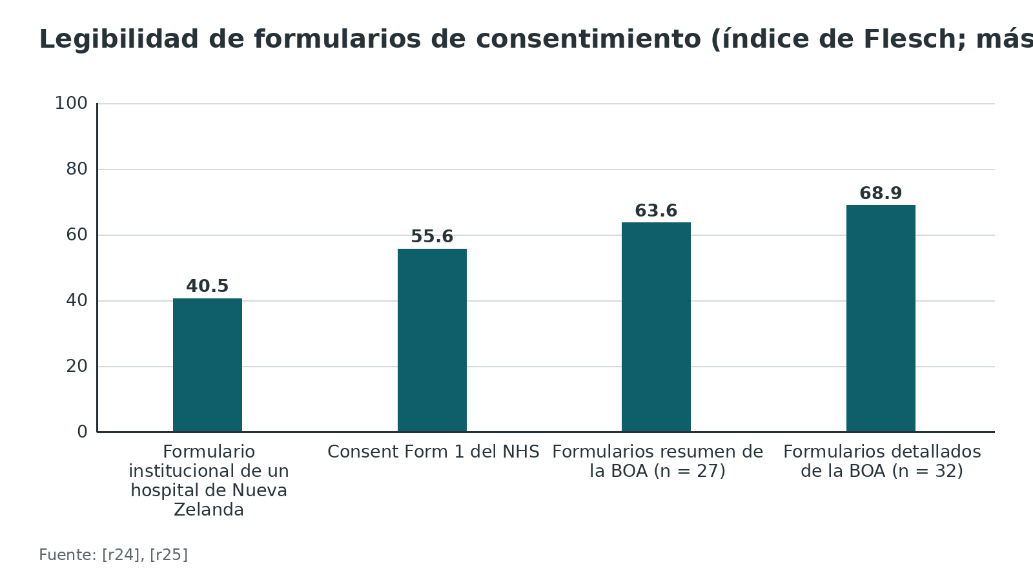
Referencias de este bloque
[r1] Ministerio de Salud Pública del Ecuador. Acuerdo Ministerial 5316: Modelo de Gestión de Aplicación del Consentimiento Informado en la Práctica Asistencial. Registro Oficial 510, 22 de febrero de 2016. Documento de socialización [Internet]. Quito: MSP; 2017 [consultado 2026 oct 19]. Disponible en: https://www.salud.gob.ec/wp-content/uploads/2022/09/A.M.5316-Consentimiento-Informado_-AM-5316.pdf (web-oficial · acceso abierto) https://www.salud.gob.ec/wp-content/uploads/2022/09/A.M.5316-Consentimiento-Informado_-AM-5316.pdf
[r2] Raggini F, Vassallo A. Informed Consent in Orthopaedic Surgery: When a Signature Does Not Mean Understanding: A Prospective Study of 750 Patients Comparing Elective and Trauma Settings. J Eval Clin Pract. 2026;32(5):e70525. doi:10.1111/jep.70525 (cohorte · acceso resumen) https://doi.org/10.1111/jep.70525
[r3] Crepeau AE, McKinney BI, Fox-Ryvicker M, Castelli J, Penna J, Wang ED. Prospective evaluation of patient comprehension of informed consent. J Bone Joint Surg Am. 2011;93(19):e114(1-7). doi:10.2106/JBJS.J.01325 (cohorte · acceso resumen) https://doi.org/10.2106/JBJS.J.01325
[r4] Stacey D, Lewis KB, Smith M, Carley M, Volk R, Douglas EE, et al. Decision aids for people facing health treatment or screening decisions. Cochrane Database Syst Rev. 2024;1(1):CD001431. doi:10.1002/14651858.CD001431.pub6 (RS-MA · acceso resumen) https://doi.org/10.1002/14651858.CD001431.pub6
[r5] Scheidegger PD, Altorfer FCS, Hochreiter B, Wieser K, Farshad M, Bouaicha S. Video-enhanced informed consent improves patient comprehension in reverse total shoulder arthroplasty: a randomized controlled trial. JSES Int. 2026;10(4):101735. doi:10.1016/j.jseint.2026.101735 (ECA · acceso abierto) https://doi.org/10.1016/j.jseint.2026.101735
[r6] Fink AS, Prochazka AV, Henderson WG, Bartenfeld D, Nyirenda C, Webb A, et al. Enhancement of surgical informed consent by addition of repeat back: a multicenter, randomized controlled clinical trial. Ann Surg. 2010;252(1):27-36. doi:10.1097/SLA.0b013e3181e3ec61 (ECA · acceso resumen) https://doi.org/10.1097/SLA.0b013e3181e3ec61
[r10] Glaser J, Nouri S, Fernandez A, Sudore RL, Schillinger D, Klein-Fedyshin M, et al. Interventions to Improve Patient Comprehension in Informed Consent for Medical and Surgical Procedures: An Updated Systematic Review. Med Decis Making. 2020;40(2):119-143. doi:10.1177/0272989X19896348 (RS-MA · acceso resumen) https://doi.org/10.1177/0272989X19896348
[r12] Bhattacharyya T, Yeon H, Harris MB. The medical-legal aspects of informed consent in orthopaedic surgery. J Bone Joint Surg Am. 2005;87(11):2395-400. doi:10.2106/JBJS.D.02877 (serie · acceso resumen) https://doi.org/10.2106/JBJS.D.02877
[r13] Saigal R, Clark AJ, Scheer JK, Smith JS, Bess S, Mummaneni PV, et al. Adult Spinal Deformity Patients Recall Fewer Than 50% of the Risks Discussed in the Informed Consent Process Preoperatively and the Recall Rate Worsens Significantly in the Postoperative Period. Spine (Phila Pa 1976). 2015;40(14):1079-85. doi:10.1097/BRS.0000000000000964 (cohorte · acceso resumen) https://doi.org/10.1097/BRS.0000000000000964
[r16] Sahin N, Oztürk A, Ozkan Y, Demirhan Erdemir A. What do patients recall from informed consent given before orthopedic surgery? Acta Orthop Traumatol Turc. 2010;44(6):469-75. doi:10.3944/AOTT.2010.2396 (cohorte · acceso resumen) https://doi.org/10.3944/AOTT.2010.2396
[r18] Lin YK, Liu KT, Chen CW, Lee WC, Lin CJ, Shi L, et al. How to effectively obtain informed consent in trauma patients: a systematic review. BMC Med Ethics. 2019;20(1):8. doi:10.1186/s12910-019-0347-0 (RS-MA · acceso abierto) https://doi.org/10.1186/s12910-019-0347-0
[r23] Sadh P, Almeda-Lopez A, Hershfeld B, Monessa D, Klein B, Cohn RM, et al. Informed Consent in Shoulder and Elbow Surgery. Cureus. 2025;17(9):e92584. doi:10.7759/cureus.92584 (revision · acceso resumen) https://doi.org/10.7759/cureus.92584
[r24] Sivanadarajah N, El-Daly I, Mamarelis G, Sohail MZ, Bates P. Informed consent and the readability of the written consent form. Ann R Coll Surg Engl. 2017;99(8):645-649. doi:10.1308/rcsann.2017.0188 (serie · acceso resumen) https://doi.org/10.1308/rcsann.2017.0188
[r25] Bolam SM, Munro L, Wright M. Poor compliance documenting informed consent in trauma patients with distal radius fractures compared to elective total knee arthroplasty. ANZ J Surg. 2022;92(7-8):1831-1838. doi:10.1111/ans.17781 (serie · acceso resumen) https://doi.org/10.1111/ans.17781
[r26] Hershfeld B, Lucido C, Cohn RM, Mont MA, Bitterman AD. Enhancing Patient Comprehension in Orthopaedic Surgery: The EXPLAIN Framework for Surgeon-Patient Communication. J Bone Joint Surg Am. 2026;108(7):482-490. doi:10.2106/JBJS.25.01047 (revision · acceso resumen) https://doi.org/10.2106/JBJS.25.01047

Clasificación: estándares de información (médico razonable, paciente razonable y paciente concreto)
«¿Cuánto hay que contar?» tiene 3 respuestas jurídicas históricas. Conviene conocerlas porque ordenan casi todo lo que se discute después. Esta parte es derecho comparado, tomado de una sentencia abierta; en Ecuador el criterio operativo lo fija el Acuerdo Ministerial 5316 (ver el bloque de marco normativo) [r1].
1. Estándar del médico razonable. Se pregunta qué habría contado un médico prudente de la especialidad. En el caso Sidaway, Lord Diplock defendía aplicar la prueba de Bolam: el deber se cumple si el médico actuó según una práctica aceptada por una corriente responsable de opinión médica [r7].
2. Estándar del paciente razonable. Se pregunta qué le importaría a una persona prudente en la situación del paciente. Lord Scarman, en el mismo caso, sostenía que un riesgo es material si un paciente razonablemente prudente en esa situación lo consideraría significativo [r7]. La razón de fondo es que el médico no puede formarse una opinión «objetiva» de lo que cada paciente valora: eso depende de sus circunstancias y valores [r7].
3. Estándar del paciente concreto (Montgomery, 2015). Desde 2015 la Corte Suprema del Reino Unido no aplica Bolam al deber de informar. Ahora el médico responde por cuidar que el paciente sepa qué riesgos importantes y qué otras opciones razonables existen. «Importante» se mide con 2 varas: lo que pesaría para una persona razonable en el lugar del paciente y lo que este paciente en particular valoraría, si el médico lo sabe o debería saberlo [r7].
Lo que Montgomery agregó, y sirve en la consulta.
- La importancia de un riesgo no se reduce a porcentajes: además de su magnitud cuentan qué clase de riesgo es, cómo alteraría la vida de esta persona si ocurre, cuánto valora el beneficio que busca y qué otras opciones tiene [r7].
- Su papel es conversar hasta que la información se entienda: abrumar con tecnicismos, o limitarse a pedir la firma por rutina, no basta [r7].
- La excepción terapéutica es estrecha: callar un riesgo solo se justifica si contarlo pondría en serio peligro la salud del paciente, y nunca como recurso para quitarle la decisión [r7].
- En una necesidad real, como un paciente inconsciente que requiere tratamiento urgente, no se exige conversar [r7].
Cómo se ve esto en el ámbito ortopédico. La AAOS describe el contenido que espera de la conversación (problema, tratamiento, alternativas incluida la no quirúrgica, beneficios, riesgos, consecuencias de no tratar y evaluación de la comprensión) [r9]. Y un estudio de reclamos con 233 casos de columna halló que los alegatos más frecuentes fueron no explicar los riesgos (52; 30,4 %) y no explicar las alternativas (17; 9,9 %) [r27].
Tabla 4. Los 3 estándares de información en una tabla [r7]
Estándar | Pregunta que se hace el juez | Quién define qué se cuenta | Consecuencia práctica
Médico razonable (Bolam, aplicado a la información en Sidaway) | ¿Habría hecho lo mismo una corriente responsable de médicos? [r7] | La práctica de la profesión | Se puede callar lo que «nadie dice»
Paciente razonable (Lord Scarman) | ¿Lo consideraría significativo una persona prudente en su lugar? [r7] | Una persona razonable | Hay que contar los riesgos materiales aunque no sea costumbre
Paciente concreto (Montgomery) | ¿Le importaría a este paciente, o debías saber que le importaría? [r7] | El paciente y el médico en diálogo | Se averiguan sus valores y se adapta; el riesgo no se mide solo por su porcentaje

Referencias de este bloque
[r1] Ministerio de Salud Pública del Ecuador. Acuerdo Ministerial 5316: Modelo de Gestión de Aplicación del Consentimiento Informado en la Práctica Asistencial. Registro Oficial 510, 22 de febrero de 2016. Documento de socialización [Internet]. Quito: MSP; 2017 [consultado 2026 oct 19]. Disponible en: https://www.salud.gob.ec/wp-content/uploads/2022/09/A.M.5316-Consentimiento-Informado_-AM-5316.pdf (web-oficial · acceso abierto) https://www.salud.gob.ec/wp-content/uploads/2022/09/A.M.5316-Consentimiento-Informado_-AM-5316.pdf
[r7] Supreme Court of the United Kingdom. Montgomery (Appellant) v Lanarkshire Health Board (Respondent) (Scotland) [2015] UKSC 11. Sentencia del 11 de marzo de 2015 [Internet]. Londres: The Supreme Court; 2015 [consultado 2026 oct 19]. Disponible en: https://supremecourt.uk/uploads/uksc_2013_0136_judgment_fd5635b4cd.pdf (web-oficial · acceso abierto) https://supremecourt.uk/uploads/uksc_2013_0136_judgment_fd5635b4cd.pdf
[r9] American Academy of Orthopaedic Surgeons. Information Statement 1017: Patient-Physician Communication [Internet]. Rosemont (IL): AAOS; revisada en marzo de 2017 [consultado 2026 oct 19]. Disponible en: https://www.aaos.org/globalassets/about/bylaws-library/information-statements/1017-patient-physiciancommunication.pdf (guia · acceso abierto) https://www.aaos.org/globalassets/about/bylaws-library/information-statements/1017-patient-physiciancommunication.pdf
[r27] Grauberger J, Kerezoudis P, Choudhry AJ, Alvi MA, Nassr A, Currier B, et al. Allegations of Failure to Obtain Informed Consent in Spinal Surgery Medical Malpractice Claims. JAMA Surg. 2017;152(6):e170544. doi:10.1001/jamasurg.2017.0544 (cohorte · acceso resumen) https://doi.org/10.1001/jamasurg.2017.0544

Marco ético y legal vigente: AAOS, declaraciones internacionales y norma ecuatoriana
Ética profesional.
- AAOS, Código de Ética y Profesionalismo (adoptado en 1988, última revisión de 2011), sección I.F: obliga al cirujano a explicar con palabras accesibles su recomendación y los datos médicos que la sostienen, junto con las opciones disponibles, la meta del tratamiento, sus riesgos y complicaciones, y lo que puede ocurrir si no se trata [r21].
- AAOS, Information Statement 1017 (revisada en marzo de 2017): enumera los componentes de la conversación, pide una nota completa en la historia además del formulario y recomienda verificar el sitio con el paciente. Es un documento de consenso de autores, no una revisión sistemática [r9].
- Declaración de Lisboa de la Asociación Médica Mundial (1981, enmendada en 1995, revisada editorialmente en 2005 y reafirmada en 2015): reconoce al adulto mentalmente competente el derecho a aceptar o rechazar cualquier prueba o tratamiento, y pide que antes tenga claro para qué sirve, qué significarían sus resultados y qué pasaría si se niega [r28].
Norma ecuatoriana. Lo que sigue lo tomé del documento oficial del MSP que reproduce el Acuerdo Ministerial 5316 (firmado el 5 de noviembre de 2015 y publicado el 22 de febrero de 2016 en el Registro Oficial 510). No comparé el texto con una versión consolidada posterior: si el acuerdo se reformó, manda lo vigente [r1].
- Constitución, artículo 362: los servicios de salud garantizan el consentimiento informado [r1].
- Ley Orgánica de Salud, artículo 7 (según lo cita el MSP): la persona ejerce su autonomía mediante el consentimiento por escrito, salvo en urgencia, emergencia o riesgo para la vida o la salud pública; los pueblos indígenas serán informados en su lengua materna. Cito el artículo tal como lo reproduce el documento oficial; conviene cotejarlo con el Registro Oficial [r1].
- Ley de Derechos y Amparo al Paciente, artículo 6: el paciente decide si acepta o declina el tratamiento y el centro debe informarle las consecuencias [r1].
- Código de la Niñez y Adolescencia, artículo 60: los niños y adolescentes tienen derecho a ser consultados según su edad y madurez [r1].
- El AM 5316 es de observancia obligatoria nacional para los establecimientos del Sistema Nacional de Salud [r1].
Lo que exige el AM 5316 a quien opera.
- Informa quien realizará el procedimiento, sin tecnicismos; tiene que animar al paciente a hacer preguntas y pedirle que cuente, a su manera, lo que entendió; y no debe abrumarlo con una lista de riesgos que solo produzca miedo [r1].
- En cirugía planificada, el documento se explica y se entrega en la cita previa [r1].
- Escrito y firmado por el profesional y por el paciente capaz para cirugías de riesgo mayor, es decir, con peligro medio o alto de muerte, de afectar la integridad o de dejar incapacidades o daños permanentes [r1].
- El formulario va en español y se traduce de forma verbal a quien no lo hable; distingue riesgos frecuentes (poco graves), poco frecuentes (graves) y específicos del paciente [r1].
- Cada establecimiento valida sus formularios con una encuesta de comprensión a pacientes, los aprueba su dirección médica y, en tercer nivel, un comité de ética asistencial; se revisan a los 2 años o antes si hace falta [r1].
Lo que no abrí. El texto consolidado de la Ley Orgánica de Salud y el Código Civil en su fuente oficial, y un manual de 2026 para adaptar el consentimiento a personas con discapacidad que solo vi mencionado en prensa; no lo verifiqué en el Registro Oficial y por eso no lo uso.
Tabla 5. AM 5316 de un vistazo, por situación [r1]
Situación | Qué dice el Modelo del MSP
Cirugía de riesgo mayor | Consentimiento escrito, formulario firmado por el profesional y el paciente capaz, parte de la historia clínica [r1]
Cirugía planificada | El documento se explica y se entrega en la cita anterior [r1]
Firma como requisito de ingreso | No se puede exigir [r1]
Adulto sin capacidad | Consiente su representante legal, tutor o curador; se informa también al paciente según su comprensión [r1]
Sin representante definido o en disputa | El profesional actúa en el interés superior del paciente según su valoración clínica [r1]
Menor de edad | Firma el padre, la madre, el tutor o el curador; con más de 12 años se informa además al menor con palabras sencillas [r1]
Emergencia | No se hace el proceso si no se puede informar, el paciente no puede comunicarse o no se localiza a la familia; se fundamenta por escrito en la historia [r1]
Procedimiento inesperado durante la cirugía | No se repite el proceso si hace falta mejorar la salud o corregir un peligro de vida [r1]
Riesgo mínimo | No se exige consentimiento firmado [r1]
Rechazo | El profesional sigue atendiendo y ofrece alternativas; si el paciente no firma la negativa, firman el profesional y un testigo externo [r1]
Revocación | Es un derecho, salvo que suspender un procedimiento en curso implique riesgo vital [r1]

Referencias de este bloque
[r1] Ministerio de Salud Pública del Ecuador. Acuerdo Ministerial 5316: Modelo de Gestión de Aplicación del Consentimiento Informado en la Práctica Asistencial. Registro Oficial 510, 22 de febrero de 2016. Documento de socialización [Internet]. Quito: MSP; 2017 [consultado 2026 oct 19]. Disponible en: https://www.salud.gob.ec/wp-content/uploads/2022/09/A.M.5316-Consentimiento-Informado_-AM-5316.pdf (web-oficial · acceso abierto) https://www.salud.gob.ec/wp-content/uploads/2022/09/A.M.5316-Consentimiento-Informado_-AM-5316.pdf
[r9] American Academy of Orthopaedic Surgeons. Information Statement 1017: Patient-Physician Communication [Internet]. Rosemont (IL): AAOS; revisada en marzo de 2017 [consultado 2026 oct 19]. Disponible en: https://www.aaos.org/globalassets/about/bylaws-library/information-statements/1017-patient-physiciancommunication.pdf (guia · acceso abierto) https://www.aaos.org/globalassets/about/bylaws-library/information-statements/1017-patient-physiciancommunication.pdf
[r21] American Academy of Orthopaedic Surgeons. Code of Ethics and Professionalism for Orthopaedic Surgeons [Internet]. Rosemont (IL): AAOS; revisado 2011 [consultado 2026 oct 19]. Disponible en: https://www.aaos.org/about/meet-aaos/Ethics-Professionalism/code/ (web-oficial · acceso abierto) https://www.aaos.org/about/meet-aaos/Ethics-Professionalism/code/
[r28] World Medical Association. WMA Declaration of Lisbon on the Rights of the Patient [Internet]. Ferney-Voltaire: WMA; adoptada en 1981, enmendada en 1995, revisada editorialmente en 2005 y reafirmada en 2015 [consultado 2026 oct 19]. Disponible en: https://www.wma.net/policies-post/wma-declaration-of-lisbon-on-the-rights-of-the-patient/ (guia · acceso abierto) https://www.wma.net/policies-post/wma-declaration-of-lisbon-on-the-rights-of-the-patient/

Capacidad para decidir: cómo evaluarla en la consulta y en la guardia
La capacidad se juzga para una decisión concreta y en un momento concreto; no es una etiqueta permanente del paciente [r29]. El MSP la describe con 4 aptitudes: darse cuenta de su situación, comprender la información, razonar sobre las opciones de acuerdo con sus valores y comunicarse [r1]. Esas aptitudes coinciden con las 4 áreas de la escala MacArthur (comprensión, apreciación, razonamiento y expresión de una elección) [r30]. En Ecuador, decidir si el paciente es capaz le corresponde al médico responsable [r1].
Qué tan frecuente es la incapacidad.
- En una revisión de 43 estudios prospectivos, la incapacidad fue de 2,8 % en ancianos sanos y de 26 % (IC 95 % 18-35) en pacientes internados en medicina [r29].
- En 300 pacientes hospitalizados al azar en Irlanda y evaluados con MacCAT-T, 83 (27,7 %) no tenían capacidad, 5 (1,7 %) la tenían parcial y 212 (70,7 %) plena [r30].
- Los clínicos reconocieron la incapacidad en solo 42 % de los afectados (IC 95 % 30-53) [r29].
- En 510 pacientes de 65 años o más operados por fractura, 276 (54,1 %) fueron considerados capaces; en 27 de ellos (9,8 %) se pidió el consentimiento a un representante, y 48 pacientes (22 %) de los que no tenían capacidad firmaron su propio consentimiento [r17]. Los 2 errores existen: quitarle la voz a quien puede decidir y dejar firmar a quien no puede.
Cómo se evalúa.
- El MMSE no se diseñó para esto y solo sirve en los extremos: menos de 20 aumenta la probabilidad de incapacidad (LR 6,3), de 20 a 24 no cambia nada (LR 0,87) y más de 24 la baja (LR 0,14) [r29].
- De 9 instrumentos comparados con un estándar de referencia, solo 3 eran fáciles de aplicar y útiles; el ACE (Aid to Capacity Evaluation) se validó en el estudio más grande y es gratuito en línea, con módulo de entrenamiento [r29].
- En la serie de fracturas de adultos mayores, «capaz» se definió como sin antecedente de deterioro cognitivo y con CAM y Mini-Cog negativos antes de la cirugía [r17].
- Preguntas que ordenan la evaluación (práctica habitual): «Cuénteme con sus palabras qué le pasa», «¿Qué opciones hay y qué pasaría con cada una?», «¿Qué elegiría y por qué?», «¿Cómo cambiaría esto su vida?». Cada una explora una de las 4 áreas.
Lo que no es capacidad. No es la edad, ni un diagnóstico de demencia por sí solo, ni que el paciente discrepe de ti: un adulto con capacidad puede rechazar el tratamiento aun si ello puede costarle una extremidad o la vida [r9]. Si la capacidad está afectada por algo reversible, como el delirium, se corrige la causa y se vuelve a evaluar mientras la ventana de seguridad lo permita [r11].
Sensibilidad y especificidad. Los resúmenes que revisé reportan razones de verosimilitud, no sensibilidad y especificidad por separado; por eso la tabla las muestra tal cual y no hay gráfico de sensibilidad y especificidad en este tema [r29].
Tabla 6. Instrumentos de capacidad en pacientes de medicina: razones de verosimilitud (Sessums 2011) [r29]
Prueba o instrumento | LR positivo (IC 95 %) | LR negativo (IC 95 %) | Lectura práctica
MMSE menor de 20 | 6,3 (3,7-11) [r29] | — | Sube la probabilidad de incapacidad
MMSE de 20 a 24 | 0,87 (0,53-1,2) [r29] | — | No modifica la probabilidad
MMSE mayor de 24 | 0,14 (0,06-0,34) [r29] | — | Baja la probabilidad de incapacidad
ACE (Aid to Capacity Evaluation) | 8,5 (3,9-19) [r29] | 0,21 (0,11-0,41) [r29] | El mejor disponible según la revisión
Hopkins Competency Assessment Test | 54 (3,5-846) [r29] | 0 (0,0-0,52) [r29] | Útil pero IC amplio
Understanding Treatment Disclosure | 6,0 (2,1-17) [r29] | 0,16 (0,06-0,41) [r29] | Útil

Figura 5. Incapacidad para decidir y su reconocimiento [r29] [r30]
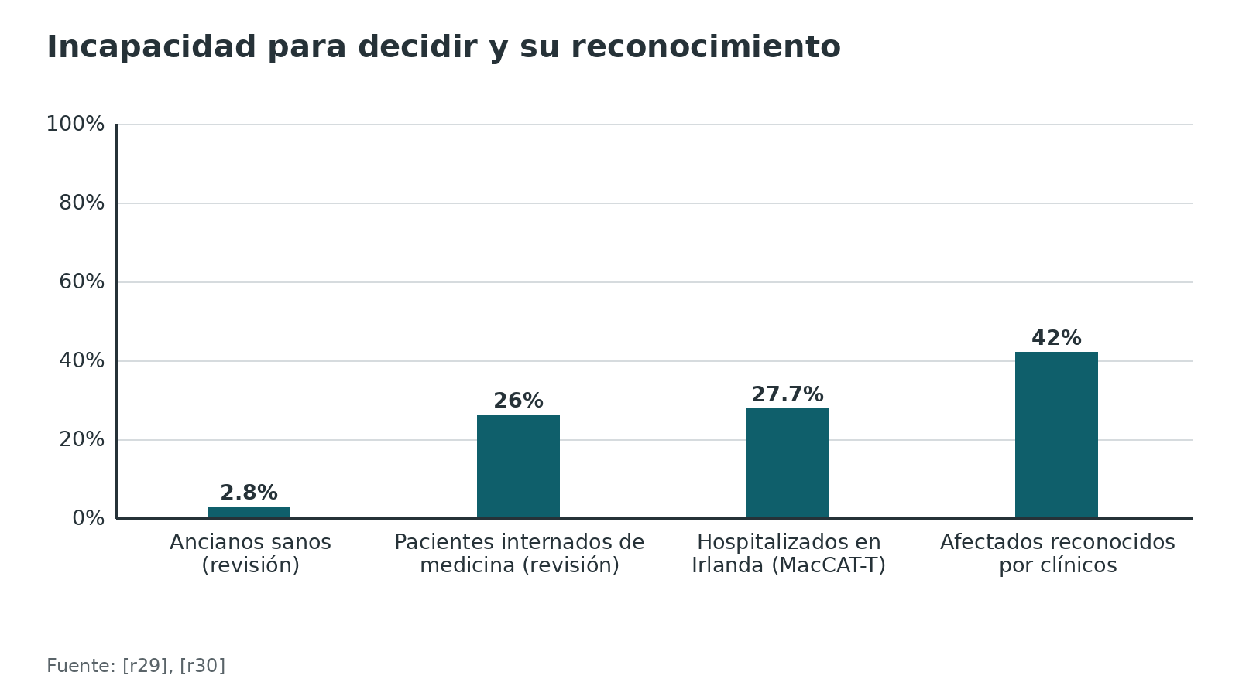
Figura 6. Fractura en pacientes de 65 años o más: los 2 errores de capacidad [r17]
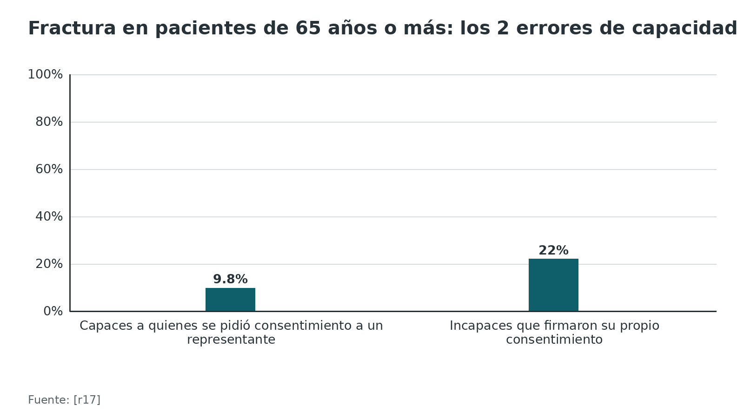
Referencias de este bloque
[r1] Ministerio de Salud Pública del Ecuador. Acuerdo Ministerial 5316: Modelo de Gestión de Aplicación del Consentimiento Informado en la Práctica Asistencial. Registro Oficial 510, 22 de febrero de 2016. Documento de socialización [Internet]. Quito: MSP; 2017 [consultado 2026 oct 19]. Disponible en: https://www.salud.gob.ec/wp-content/uploads/2022/09/A.M.5316-Consentimiento-Informado_-AM-5316.pdf (web-oficial · acceso abierto) https://www.salud.gob.ec/wp-content/uploads/2022/09/A.M.5316-Consentimiento-Informado_-AM-5316.pdf
[r9] American Academy of Orthopaedic Surgeons. Information Statement 1017: Patient-Physician Communication [Internet]. Rosemont (IL): AAOS; revisada en marzo de 2017 [consultado 2026 oct 19]. Disponible en: https://www.aaos.org/globalassets/about/bylaws-library/information-statements/1017-patient-physiciancommunication.pdf (guia · acceso abierto) https://www.aaos.org/globalassets/about/bylaws-library/information-statements/1017-patient-physiciancommunication.pdf
[r11] Bernstein J, LeBrun D, MacCourt D, Ahn J. Presumed consent: licenses and limits inferred from the case of geriatric hip fractures. BMC Med Ethics. 2017;18(1):17. doi:10.1186/s12910-017-0180-2 (revision · acceso resumen) https://doi.org/10.1186/s12910-017-0180-2
[r17] McGovern MM, McTague MF, Stevens E, Medina JCN, Franco-Garcia E, Heng M. Impact of Age on Consent in a Geriatric Orthopaedic Trauma Patient Population. Geriatr Orthop Surg Rehabil. 2021;12:21514593211003065. doi:10.1177/21514593211003065 (cohorte · acceso resumen) https://doi.org/10.1177/21514593211003065
[r29] Sessums LL, Zembrzuska H, Jackson JL. Does this patient have medical decision-making capacity? JAMA. 2011;306(4):420-7. doi:10.1001/jama.2011.1023 (RS-MA · acceso resumen) https://doi.org/10.1001/jama.2011.1023
[r30] Murphy R, Fleming S, Curley A, Duffy RM, Kelly BD. Who can decide? Prevalence of mental incapacity for treatment decisions in medical and surgical hospital inpatients in Ireland. QJM. 2018;111(12):881-885. doi:10.1093/qjmed/hcy219 (serie · acceso resumen) https://doi.org/10.1093/qjmed/hcy219

Algoritmo: ¿quién consiente y cuándo se puede actuar sin firma?
El algoritmo ordena las preguntas en el orden en que conviene hacerlas. Parte de la norma ecuatoriana; la figura que encontré en ella es la excepción por emergencia, y el consentimiento presunto lo tomo de la literatura internacional [r1][r11][r28].
Algoritmo. Consentimiento en un paciente con indicación de procedimiento ortopédico [r1] [r11] [r31] [r29] [r6] [r9]
# | Tipo | Paso | Siguiente
1 | Inicio | Paciente con indicación de un procedimiento ortopédico o traumatológico | continuar → ¿Emergencia en la que no se puede informar al paciente, o no puede comunicarse, o no se localiza a la familia? [r1]
2 | Decisión | ¿Emergencia en la que no se puede informar al paciente, o no puede comunicarse, o no se localiza a la familia? [r1] | sí → Actuar para estabilizar; fundamentar por escrito en la historia clínica y buscar al representante en cuanto sea posible [r1][r11]; no → ¿Menor de edad? [r1]
3 | Acción | Actuar para estabilizar; fundamentar por escrito en la historia clínica y buscar al representante en cuanto sea posible [r1][r11] | continuar → Decisión y fundamento registrados en la historia clínica (emergencia, consentimiento presunto o interés superior) [r1][r11]
4 | Decisión | ¿Menor de edad? [r1] | sí → Consentimiento escrito de padre, madre, tutor o curador; si tiene más de 12 años, explicarle también a él con palabras sencillas [r1][r31]; no → ¿Tiene capacidad para ESTA decisión? (comprende, razona, aprecia, comunica) [r1][r29]
5 | Acción | Consentimiento escrito de padre, madre, tutor o curador; si tiene más de 12 años, explicarle también a él con palabras sencillas [r1][r31] | continuar → Consentimiento documentado; el día de la cirugía verificar sitio y lado con el paciente despierto y hacer la pausa quirúrgica [r9]
6 | Decisión | ¿Tiene capacidad para ESTA decisión? (comprende, razona, aprecia, comunica) [r1][r29] | sí → Informar, verificar comprensión con sus palabras y obtener consentimiento (escrito si es de riesgo mayor) [r1][r6]; no → ¿Hay representante legal, tutor o curador? [r1]
7 | Decisión | ¿Hay representante legal, tutor o curador? [r1] | sí → Consiente el representante; informar también al paciente según su comprensión [r1]; no → ¿Hay urgencia clínica y la cirugía es la conducta correcta? [r11]
8 | Acción | Consiente el representante; informar también al paciente según su comprensión [r1] | continuar → Consentimiento documentado; el día de la cirugía verificar sitio y lado con el paciente despierto y hacer la pausa quirúrgica [r9]
9 | Decisión | ¿Hay urgencia clínica y la cirugía es la conducta correcta? [r11] | sí → Estabilizar, tratar causas reversibles y seguir buscando al sustituto; el consentimiento presunto es el último recurso [r11]; no → Sin representante definido o en disputa: el profesional actúa en el interés superior del paciente con valoración clínica documentada [r1]
10 | Acción | Estabilizar, tratar causas reversibles y seguir buscando al sustituto; el consentimiento presunto es el último recurso [r11] | continuar → Decisión y fundamento registrados en la historia clínica (emergencia, consentimiento presunto o interés superior) [r1][r11]
11 | Acción | Sin representante definido o en disputa: el profesional actúa en el interés superior del paciente con valoración clínica documentada [r1] | continuar → Decisión y fundamento registrados en la historia clínica (emergencia, consentimiento presunto o interés superior) [r1][r11]
12 | Acción | Informar, verificar comprensión con sus palabras y obtener consentimiento (escrito si es de riesgo mayor) [r1][r6] | continuar → ¿El paciente rechaza el procedimiento? [r1]
13 | Decisión | ¿El paciente rechaza el procedimiento? [r1] | sí → Respetar; ofrecer otras alternativas; si no firma la negativa, firman el profesional y un testigo externo [r1]; no → Consentimiento documentado; el día de la cirugía verificar sitio y lado con el paciente despierto y hacer la pausa quirúrgica [r9]
14 | Acción | Respetar; ofrecer otras alternativas; si no firma la negativa, firman el profesional y un testigo externo [r1] | —
15 | Fin | Consentimiento documentado; el día de la cirugía verificar sitio y lado con el paciente despierto y hacer la pausa quirúrgica [r9] | —
16 | Fin | Decisión y fundamento registrados en la historia clínica (emergencia, consentimiento presunto o interés superior) [r1][r11] | —

Referencias de este bloque
[r1] Ministerio de Salud Pública del Ecuador. Acuerdo Ministerial 5316: Modelo de Gestión de Aplicación del Consentimiento Informado en la Práctica Asistencial. Registro Oficial 510, 22 de febrero de 2016. Documento de socialización [Internet]. Quito: MSP; 2017 [consultado 2026 oct 19]. Disponible en: https://www.salud.gob.ec/wp-content/uploads/2022/09/A.M.5316-Consentimiento-Informado_-AM-5316.pdf (web-oficial · acceso abierto) https://www.salud.gob.ec/wp-content/uploads/2022/09/A.M.5316-Consentimiento-Informado_-AM-5316.pdf
[r6] Fink AS, Prochazka AV, Henderson WG, Bartenfeld D, Nyirenda C, Webb A, et al. Enhancement of surgical informed consent by addition of repeat back: a multicenter, randomized controlled clinical trial. Ann Surg. 2010;252(1):27-36. doi:10.1097/SLA.0b013e3181e3ec61 (ECA · acceso resumen) https://doi.org/10.1097/SLA.0b013e3181e3ec61
[r9] American Academy of Orthopaedic Surgeons. Information Statement 1017: Patient-Physician Communication [Internet]. Rosemont (IL): AAOS; revisada en marzo de 2017 [consultado 2026 oct 19]. Disponible en: https://www.aaos.org/globalassets/about/bylaws-library/information-statements/1017-patient-physiciancommunication.pdf (guia · acceso abierto) https://www.aaos.org/globalassets/about/bylaws-library/information-statements/1017-patient-physiciancommunication.pdf
[r11] Bernstein J, LeBrun D, MacCourt D, Ahn J. Presumed consent: licenses and limits inferred from the case of geriatric hip fractures. BMC Med Ethics. 2017;18(1):17. doi:10.1186/s12910-017-0180-2 (revision · acceso resumen) https://doi.org/10.1186/s12910-017-0180-2
[r28] World Medical Association. WMA Declaration of Lisbon on the Rights of the Patient [Internet]. Ferney-Voltaire: WMA; adoptada en 1981, enmendada en 1995, revisada editorialmente en 2005 y reafirmada en 2015 [consultado 2026 oct 19]. Disponible en: https://www.wma.net/policies-post/wma-declaration-of-lisbon-on-the-rights-of-the-patient/ (guia · acceso abierto) https://www.wma.net/policies-post/wma-declaration-of-lisbon-on-the-rights-of-the-patient/
[r29] Sessums LL, Zembrzuska H, Jackson JL. Does this patient have medical decision-making capacity? JAMA. 2011;306(4):420-7. doi:10.1001/jama.2011.1023 (RS-MA · acceso resumen) https://doi.org/10.1001/jama.2011.1023
[r31] Committee on Bioethics. Informed Consent in Decision-Making in Pediatric Practice. Pediatrics. 2016;138(2):e20161484. doi:10.1542/peds.2016-1484 (guia · acceso resumen) https://doi.org/10.1542/peds.2016-1484

Tratamiento del problema: cómo mejorar la comprensión (ayudas de decisión, formularios, video y teach-back)
Hay 3 palancas: lo que se entrega (formularios, video, ayudas de decisión), cómo se conversa (repetir con sus palabras) y cuándo y dónde se hace.
Visión de conjunto. La revisión de Schenker (44 estudios) concluyó que muchas intervenciones distintas mejoran la comprensión, en especial de los riesgos y del conocimiento general del procedimiento [r22]. Su actualización, la de Glaser (52 estudios con 60 intervenciones), encontró resultados heterogéneos y una ventaja de las intervenciones interactivas [r10]. En la actualización, la mejora significativa apareció en 43 % (6/14) de las intervenciones escritas, 56 % (15/27) de las audiovisuales, 67 % (2/3) de las multicomponente, 85 % (11/13) de las digitales interactivas y 100 % (3/3) de la discusión verbal con prueba o teach-back; casi la mitad de los estudios (44 %, 23/52) tenía alto riesgo de sesgo y no se pudo hacer metaanálisis [r10]. Ojo con el 100 %: son solo 3 estudios [r10].
Ayudas de decisión.
- La revisión Cochrane de 2024 (209 estudios, 107 698 participantes; 9 sobre reemplazo articular) halló, con certeza alta, mayor conocimiento (diferencia de medias 11,90 sobre 100; IC 95 % 10,60 a 13,19) y percepción más exacta del riesgo (RR 1,94); con certeza moderada, más elecciones congruentes con los valores del paciente (RR 1,75) [r4].
- Los pacientes con ayuda fueron menos pasivos en la decisión (RR 0,72) y no hubo diferencia en el arrepentimiento (diferencia de medias -1,23) [r4].
- Costo en tiempo: la consulta duró 1,5 minutos más cuando la ayuda se usó durante ella y no cambió cuando se usó antes [r4].
- En artroplastia de rodilla, 6 ensayos probaron la misma ayuda propietaria, con riesgo de sesgo moderado a alto: mejoró el conocimiento, pero no se demostró que cambiara decisiones ni la satisfacción [r32].
- En el ensayo DECIDE-OA (1 220 encuestas previas devueltas de 1 636 distribuidas), 67,2 % tomó una decisión informada y centrada en el paciente sin diferencia entre una ayuda larga y una corta; la corta dio más conocimiento (diferencia media de 9 %); 60,5 % se operó en 6 meses y los cirujanos calificaron como normales o más cortas 88,7 % de las visitas [r33].
- NICE pide usar estas ayudas como parte de un conjunto de herramientas y solo si su calidad está asegurada [r15].
Video y multimedia.
- En un ensayo de artroscopia de rodilla por lesión meniscal, un tutorial web de 20 minutos antes de la consulta hizo que los pacientes se sintieran más informados (p < 0,001) y respondieran mejor sobre su cirugía en la primera visita posoperatoria (p ≤ 0,03) [r34].
- En un ensayo de artroplastia reversa de hombro (60 pacientes), un video de 2 minutos antes de la conversación elevó el puntaje de 4,67 a 5,70 sobre 7 (p = 0,002), con beneficio también en mayores, menor escolaridad y no hablantes nativos [r5].
- En trauma, la revisión sistemática halló mejor recuerdo y comprensión con información escrita o en video que solo verbal [r18]. Dentro de ella, un ensayo en urgencias con video obtuvo puntajes de 72,57 frente a 61,67 con material escrito, y otro, en fractura de tobillo, mejoró la comprensión inicial en 40,1 % [r18].
- Límite: aun con explicación verbal más video, el recuerdo mediano en cirugía de columna fue de 45 % al terminar y 18 % a las 6-8 semanas [r13].
Teach-back y repeat back.
- Un ensayo multicéntrico con 575 pacientes de cirugía electiva mostró mayor comprensión con repeat back (71,4 % frente a 68,2 %; p = 0,03) a costa de 2,6 minutos más de consentimiento, y los proveedores lo juzgaron aceptable [r6].
- En la actualización de Glaser, las 3 intervenciones con prueba o teach-back mejoraron la comprensión [r10].
- En 10 hospitales de Iowa, los pacientes de los centros que adoptaron un proceso basado en alfabetización en salud tuvieron más probabilidad de estar muy de acuerdo en que la enfermera les pidió repetir con sus palabras qué cirugía se les haría (OR ajustado 1,92; IC 95 % 1,30-2,82) y en que se sintieron cómodos preguntando (OR ajustado 1,53; IC 95 % 1,04-2,26) [r35].
- El MSP ecuatoriano pide lo mismo: que el paciente explique con sus palabras lo comprendido [r1]. No encontré un ensayo aleatorizado de teach-back hecho específicamente en cirugía ortopédica; el marco EXPLAIN de 2026 lo recomienda dentro de 7 componentes, sin ensayo propio [r26].
Información escrita. En un ensayo en trauma, el puntaje de riesgos fue de 41 % con información solo verbal y de 64 % con verbal más escrita, y 90 % de los pacientes prefirió recibir ambas (estudio incluido en la revisión de Lin) [r18]. Pero el papel no sustituye la revisión conjunta [r9], y el formulario debe ser legible [r24].
Teleconsentimiento. En 60 pacientes en espera de artroplastia de rodilla, una sesión adicional de teleconsentimiento no mejoró el recuerdo de riesgos al mes (16 % frente a 12 %; p = 0,42), aunque sí la satisfacción (9,8 frente a 9 sobre 10; p = 0,0004) [r36].
Formularios generados con inteligencia artificial (2026). En 8 procedimientos de columna, formularios generados con una plataforma de recuperación aumentada y personalizados obtuvieron 14,75 frente a 10,17 sobre 15 en un instrumento de calidad, con una tasa de fabricación de 0,76 % en 661 afirmaciones verificadas; los propios autores advierten que estos modelos pueden incluir afirmaciones inexactas, así que todo texto generado exige revisión humana [r37].
Tabla 7. Intervenciones para mejorar la comprensión: qué se probó y qué se encontró [r6] [r37] [r18] [r32] [r13] [r5] [r33] [r24] [r36] [r34]
Intervención | Evidencia ortopédica o de trauma | Resultado | Límite
Ayuda de decisión | Artrosis de cadera y rodilla; 6 ECA en artroplastia de rodilla [r32][r33] | Más conocimiento; sin cambio demostrado en decisiones [r32] | Casi todos usan la misma ayuda; sesgo moderado a alto
Video o tutorial web | Artroscopia de rodilla, artroplastia reversa de hombro, trauma [r34][r5][r18] | Más comprensión: 5,70 frente a 4,67 sobre 7 en hombro [r5] | Muestras de 55 a 60 pacientes [r34][r5]; recuerdo bajo a largo plazo [r13]
Repeat back o teach-back | Cirugía electiva general (575 pacientes) [r6] | 71,4 % frente a 68,2 % [r6] | Sin ECA específico en ortopedia
Información escrita | Trauma [r18] | Riesgos 64 % frente a 41 % [r18] | Depende de la legibilidad [r24]
Teleconsentimiento | Artroplastia de rodilla [r36] | Recuerdo sin diferencia; mejor satisfacción [r36] | 60 pacientes
Formularios con IA | Columna, 8 procedimientos [r37] | 14,75 frente a 10,17 sobre 15 [r37] | Estudio comparativo; fabricación 0,76 %

Figura 7. Intervenciones con mejoría significativa de la comprensión, por tipo (Glaser 2020; entre paréntesis, cuántas intervenciones) [r10]
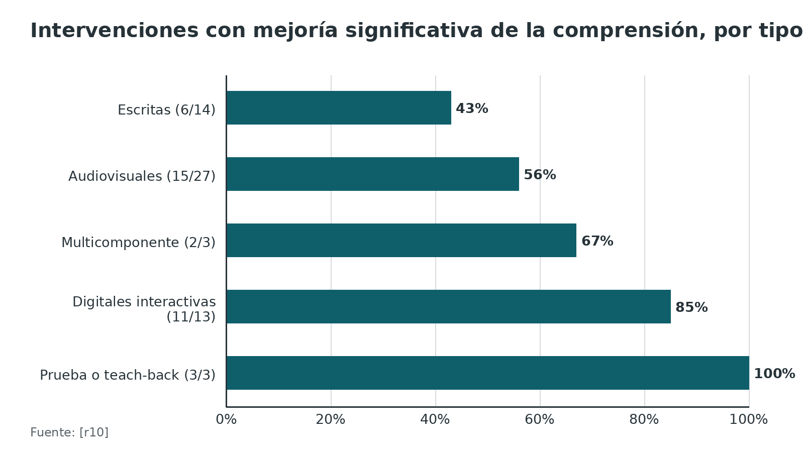
Figura 8. Comprensión con y sin intervención (cada estudio usa su propio cuestionario) [r6] [r18]
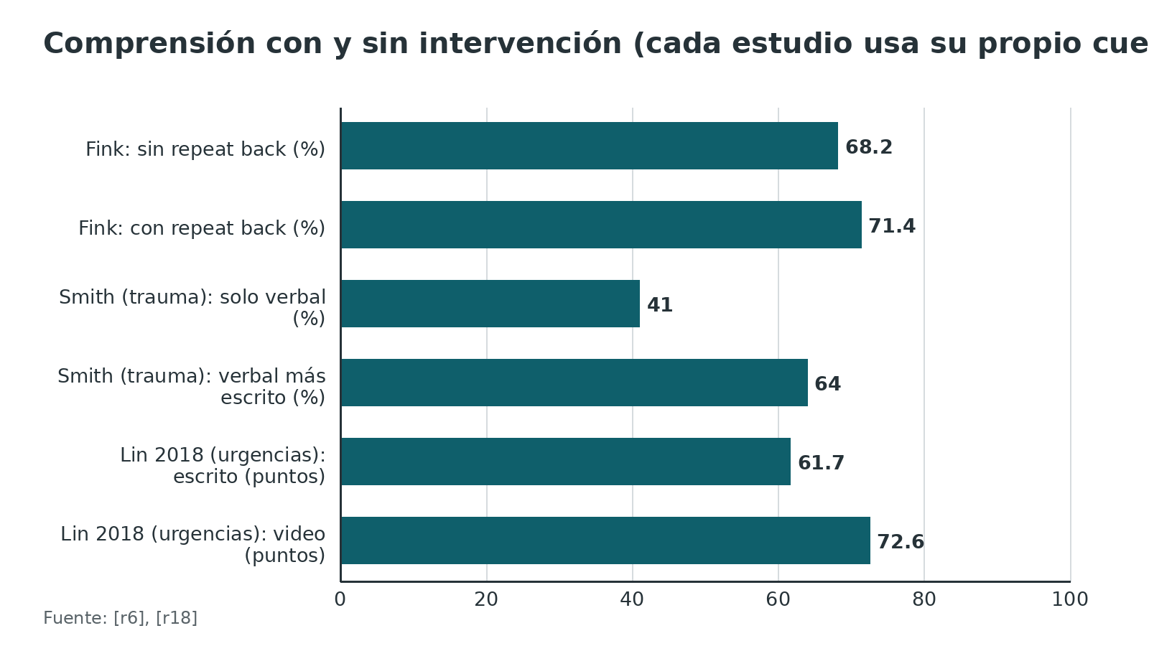
Referencias de este bloque
[r1] Ministerio de Salud Pública del Ecuador. Acuerdo Ministerial 5316: Modelo de Gestión de Aplicación del Consentimiento Informado en la Práctica Asistencial. Registro Oficial 510, 22 de febrero de 2016. Documento de socialización [Internet]. Quito: MSP; 2017 [consultado 2026 oct 19]. Disponible en: https://www.salud.gob.ec/wp-content/uploads/2022/09/A.M.5316-Consentimiento-Informado_-AM-5316.pdf (web-oficial · acceso abierto) https://www.salud.gob.ec/wp-content/uploads/2022/09/A.M.5316-Consentimiento-Informado_-AM-5316.pdf
[r3] Crepeau AE, McKinney BI, Fox-Ryvicker M, Castelli J, Penna J, Wang ED. Prospective evaluation of patient comprehension of informed consent. J Bone Joint Surg Am. 2011;93(19):e114(1-7). doi:10.2106/JBJS.J.01325 (cohorte · acceso resumen) https://doi.org/10.2106/JBJS.J.01325
[r4] Stacey D, Lewis KB, Smith M, Carley M, Volk R, Douglas EE, et al. Decision aids for people facing health treatment or screening decisions. Cochrane Database Syst Rev. 2024;1(1):CD001431. doi:10.1002/14651858.CD001431.pub6 (RS-MA · acceso resumen) https://doi.org/10.1002/14651858.CD001431.pub6
[r5] Scheidegger PD, Altorfer FCS, Hochreiter B, Wieser K, Farshad M, Bouaicha S. Video-enhanced informed consent improves patient comprehension in reverse total shoulder arthroplasty: a randomized controlled trial. JSES Int. 2026;10(4):101735. doi:10.1016/j.jseint.2026.101735 (ECA · acceso abierto) https://doi.org/10.1016/j.jseint.2026.101735
[r6] Fink AS, Prochazka AV, Henderson WG, Bartenfeld D, Nyirenda C, Webb A, et al. Enhancement of surgical informed consent by addition of repeat back: a multicenter, randomized controlled clinical trial. Ann Surg. 2010;252(1):27-36. doi:10.1097/SLA.0b013e3181e3ec61 (ECA · acceso resumen) https://doi.org/10.1097/SLA.0b013e3181e3ec61
[r9] American Academy of Orthopaedic Surgeons. Information Statement 1017: Patient-Physician Communication [Internet]. Rosemont (IL): AAOS; revisada en marzo de 2017 [consultado 2026 oct 19]. Disponible en: https://www.aaos.org/globalassets/about/bylaws-library/information-statements/1017-patient-physiciancommunication.pdf (guia · acceso abierto) https://www.aaos.org/globalassets/about/bylaws-library/information-statements/1017-patient-physiciancommunication.pdf
[r10] Glaser J, Nouri S, Fernandez A, Sudore RL, Schillinger D, Klein-Fedyshin M, et al. Interventions to Improve Patient Comprehension in Informed Consent for Medical and Surgical Procedures: An Updated Systematic Review. Med Decis Making. 2020;40(2):119-143. doi:10.1177/0272989X19896348 (RS-MA · acceso resumen) https://doi.org/10.1177/0272989X19896348
[r13] Saigal R, Clark AJ, Scheer JK, Smith JS, Bess S, Mummaneni PV, et al. Adult Spinal Deformity Patients Recall Fewer Than 50% of the Risks Discussed in the Informed Consent Process Preoperatively and the Recall Rate Worsens Significantly in the Postoperative Period. Spine (Phila Pa 1976). 2015;40(14):1079-85. doi:10.1097/BRS.0000000000000964 (cohorte · acceso resumen) https://doi.org/10.1097/BRS.0000000000000964
[r15] National Institute for Health and Care Excellence. Shared decision making. NICE guideline NG197 [Internet]. Londres: NICE; 2021 [consultado 2026 oct 19]. Disponible en: https://www.nice.org.uk/guidance/ng197/chapter/Recommendations (guia · acceso abierto) https://www.nice.org.uk/guidance/ng197/chapter/Recommendations
[r16] Sahin N, Oztürk A, Ozkan Y, Demirhan Erdemir A. What do patients recall from informed consent given before orthopedic surgery? Acta Orthop Traumatol Turc. 2010;44(6):469-75. doi:10.3944/AOTT.2010.2396 (cohorte · acceso resumen) https://doi.org/10.3944/AOTT.2010.2396
[r18] Lin YK, Liu KT, Chen CW, Lee WC, Lin CJ, Shi L, et al. How to effectively obtain informed consent in trauma patients: a systematic review. BMC Med Ethics. 2019;20(1):8. doi:10.1186/s12910-019-0347-0 (RS-MA · acceso abierto) https://doi.org/10.1186/s12910-019-0347-0
[r22] Schenker Y, Fernandez A, Sudore R, Schillinger D. Interventions to improve patient comprehension in informed consent for medical and surgical procedures: a systematic review. Med Decis Making. 2011;31(1):151-73. doi:10.1177/0272989X10364247 (RS-MA · acceso resumen) https://doi.org/10.1177/0272989X10364247
[r24] Sivanadarajah N, El-Daly I, Mamarelis G, Sohail MZ, Bates P. Informed consent and the readability of the written consent form. Ann R Coll Surg Engl. 2017;99(8):645-649. doi:10.1308/rcsann.2017.0188 (serie · acceso resumen) https://doi.org/10.1308/rcsann.2017.0188
[r26] Hershfeld B, Lucido C, Cohn RM, Mont MA, Bitterman AD. Enhancing Patient Comprehension in Orthopaedic Surgery: The EXPLAIN Framework for Surgeon-Patient Communication. J Bone Joint Surg Am. 2026;108(7):482-490. doi:10.2106/JBJS.25.01047 (revision · acceso resumen) https://doi.org/10.2106/JBJS.25.01047
[r32] Riddle DL, Sando T, Tarver T, Slover J, Sierra RJ, Brito JP, et al. Shared Decision-Making Applied to Knee Arthroplasty: A Systematic Review of Randomized Trials. Arthritis Care Res (Hoboken). 2021;73(8):1125-1133. doi:10.1002/acr.24240 (RS-MA · acceso resumen) https://doi.org/10.1002/acr.24240
[r33] Sepucha K, Bedair H, Yu L, Dorrwachter JM, Dwyer M, Talmo CT, et al. Decision Support Strategies for Hip and Knee Osteoarthritis: Less Is More: A Randomized Comparative Effectiveness Trial (DECIDE-OA Study). J Bone Joint Surg Am. 2019;101(18):1645-1653. doi:10.2106/JBJS.19.00004 (ECA · acceso resumen) https://doi.org/10.2106/JBJS.19.00004
[r34] Yin B, Goldsmith L, Gambardella R. Web-Based Education Prior to Knee Arthroscopy Enhances Informed Consent and Patient Knowledge Recall: A Prospective, Randomized Controlled Study. J Bone Joint Surg Am. 2015;97(12):964-71. doi:10.2106/JBJS.N.01174 (ECA · acceso resumen) https://doi.org/10.2106/JBJS.N.01174
[r35] Miller MJ, Abrams MA, Earles B, Phillips K, McCleeary EM. Improving patient-provider communication for patients having surgery: patient perceptions of a revised health literacy-based consent process. J Patient Saf. 2011;7(1):30-8. doi:10.1097/PTS.0b013e31820cd632 (cohorte · acceso resumen) https://doi.org/10.1097/PTS.0b013e31820cd632
[r36] Turner H, Cashman J, Doran C. Can teleconsent improve patient recall of surgical risks in knee arthroplasty? A randomised controlled trial. Ir J Med Sci. 2023;192(4):1917-1922. doi:10.1007/s11845-022-03158-9 (ECA · acceso resumen) https://doi.org/10.1007/s11845-022-03158-9
[r37] Kaplan A, Kaplan BA, Aydilek A, Solmaz İ, Şentürk S. Ai-generated personalized informed consent for elective spinal surgery: a comparative study using retrieval-augmented generation. J Clin Neurosci. 2026;150:112075. doi:10.1016/j.jocn.2026.112075 (serie · acceso resumen) https://doi.org/10.1016/j.jocn.2026.112075

Técnica: cómo se conduce la conversación, paso a paso
Es apoyo de estudio, no un reemplazo del protocolo de tu hospital ni del tutor. La secuencia sale del Modelo del MSP y de la AAOS; los ejemplos de frases son práctica habitual.
Antes de hablar. Conoce el caso, la indicación y las alternativas reales; sabes qué riesgos son frecuentes y poco graves, cuáles poco frecuentes pero graves y cuáles son específicos de este paciente por sus enfermedades, edad o profesión, porque el formulario ecuatoriano los separa así [r1].
Posición del paciente y del entorno. Hablas sentado, a su altura, en consulta o en un espacio privado, con el paciente vestido y sin sedación (práctica habitual). En un estudio de reclamos, el consentimiento obtenido en consulta por el cirujano que opera se asoció con menor riesgo de pago, y el obtenido en la sala o en la zona preoperatoria con mayor riesgo [r12].
Dónde se rompe la comunicación. Hay 2 puntos donde la conversación se rompe: el vocabulario técnico, que el MSP pide evitar [r1], y la falta de verificación, pues solo 9,9 % de 750 pacientes mostró comprensión adecuada antes de quirófano [r2].
Cómo saber que quedó bien. Cuando el paciente puede decir con sus palabras qué le van a hacer, por qué, qué riesgos tiene y qué alternativas existen [r1][r6].
Cierre. Documentas lo conversado en una nota y, si es riesgo mayor, el paciente y tú firman el formulario [r1][r9].
Figura 9. Documentación de consentimientos electivos antes y después de una intervención educativa (Tonge 2021) [r39]
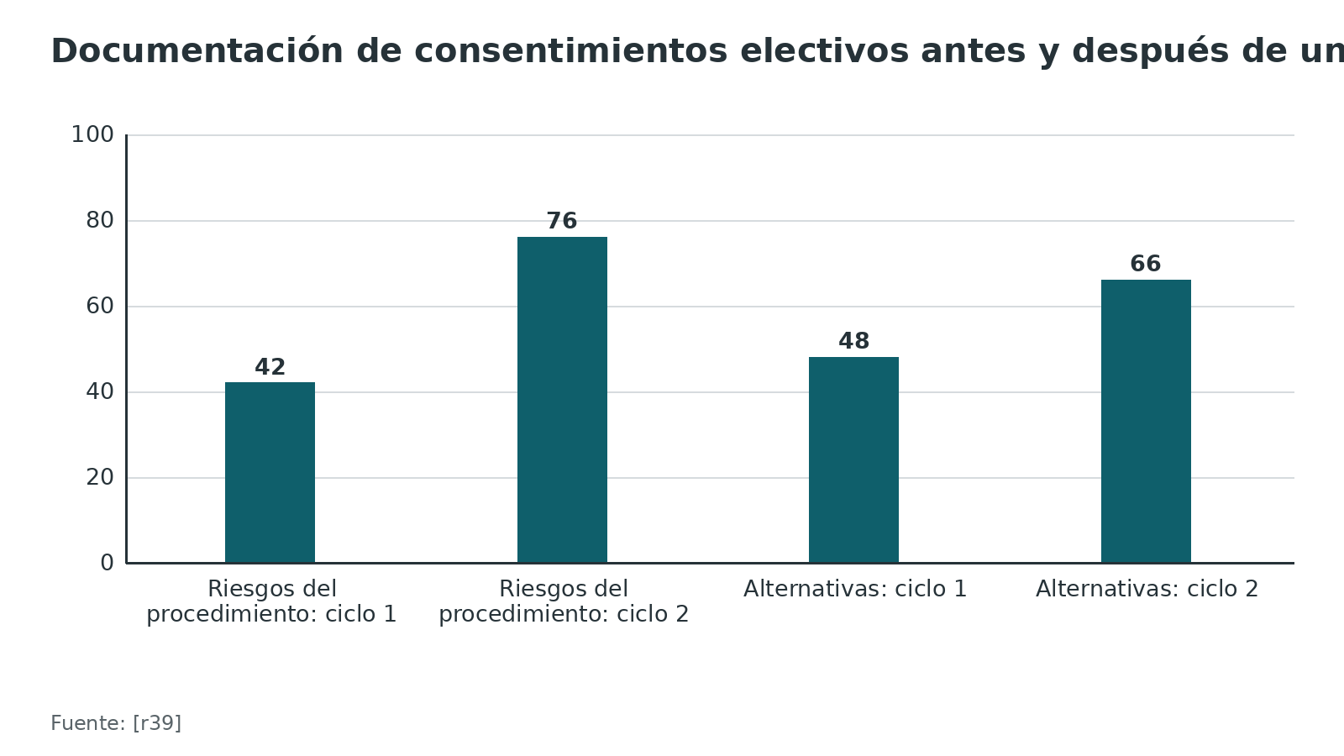
Referencias de este bloque
[r1] Ministerio de Salud Pública del Ecuador. Acuerdo Ministerial 5316: Modelo de Gestión de Aplicación del Consentimiento Informado en la Práctica Asistencial. Registro Oficial 510, 22 de febrero de 2016. Documento de socialización [Internet]. Quito: MSP; 2017 [consultado 2026 oct 19]. Disponible en: https://www.salud.gob.ec/wp-content/uploads/2022/09/A.M.5316-Consentimiento-Informado_-AM-5316.pdf (web-oficial · acceso abierto) https://www.salud.gob.ec/wp-content/uploads/2022/09/A.M.5316-Consentimiento-Informado_-AM-5316.pdf
[r2] Raggini F, Vassallo A. Informed Consent in Orthopaedic Surgery: When a Signature Does Not Mean Understanding: A Prospective Study of 750 Patients Comparing Elective and Trauma Settings. J Eval Clin Pract. 2026;32(5):e70525. doi:10.1111/jep.70525 (cohorte · acceso resumen) https://doi.org/10.1111/jep.70525
[r5] Scheidegger PD, Altorfer FCS, Hochreiter B, Wieser K, Farshad M, Bouaicha S. Video-enhanced informed consent improves patient comprehension in reverse total shoulder arthroplasty: a randomized controlled trial. JSES Int. 2026;10(4):101735. doi:10.1016/j.jseint.2026.101735 (ECA · acceso abierto) https://doi.org/10.1016/j.jseint.2026.101735
[r6] Fink AS, Prochazka AV, Henderson WG, Bartenfeld D, Nyirenda C, Webb A, et al. Enhancement of surgical informed consent by addition of repeat back: a multicenter, randomized controlled clinical trial. Ann Surg. 2010;252(1):27-36. doi:10.1097/SLA.0b013e3181e3ec61 (ECA · acceso resumen) https://doi.org/10.1097/SLA.0b013e3181e3ec61
[r9] American Academy of Orthopaedic Surgeons. Information Statement 1017: Patient-Physician Communication [Internet]. Rosemont (IL): AAOS; revisada en marzo de 2017 [consultado 2026 oct 19]. Disponible en: https://www.aaos.org/globalassets/about/bylaws-library/information-statements/1017-patient-physiciancommunication.pdf (guia · acceso abierto) https://www.aaos.org/globalassets/about/bylaws-library/information-statements/1017-patient-physiciancommunication.pdf
[r12] Bhattacharyya T, Yeon H, Harris MB. The medical-legal aspects of informed consent in orthopaedic surgery. J Bone Joint Surg Am. 2005;87(11):2395-400. doi:10.2106/JBJS.D.02877 (serie · acceso resumen) https://doi.org/10.2106/JBJS.D.02877
[r14] Trevena LJ, Zikmund-Fisher BJ, Edwards A, Gaissmaier W, Galesic M, Han PK, et al. Presenting quantitative information about decision outcomes: a risk communication primer for patient decision aid developers. BMC Med Inform Decis Mak. 2013;13 Suppl 2(Suppl 2):S7. doi:10.1186/1472-6947-13-S2-S7 (revision · acceso resumen) https://doi.org/10.1186/1472-6947-13-S2-S7
[r15] National Institute for Health and Care Excellence. Shared decision making. NICE guideline NG197 [Internet]. Londres: NICE; 2021 [consultado 2026 oct 19]. Disponible en: https://www.nice.org.uk/guidance/ng197/chapter/Recommendations (guia · acceso abierto) https://www.nice.org.uk/guidance/ng197/chapter/Recommendations
[r17] McGovern MM, McTague MF, Stevens E, Medina JCN, Franco-Garcia E, Heng M. Impact of Age on Consent in a Geriatric Orthopaedic Trauma Patient Population. Geriatr Orthop Surg Rehabil. 2021;12:21514593211003065. doi:10.1177/21514593211003065 (cohorte · acceso resumen) https://doi.org/10.1177/21514593211003065
[r19] Ahmad R, Shobaki S, Etezadi V, Raju S, Case R. Adequacy of consent in patients with distal radius fractures. Int Orthop. 2009;33(5):1311-3. doi:10.1007/s00264-009-0767-4 (serie · acceso resumen) https://doi.org/10.1007/s00264-009-0767-4
[r23] Sadh P, Almeda-Lopez A, Hershfeld B, Monessa D, Klein B, Cohn RM, et al. Informed Consent in Shoulder and Elbow Surgery. Cureus. 2025;17(9):e92584. doi:10.7759/cureus.92584 (revision · acceso resumen) https://doi.org/10.7759/cureus.92584
[r25] Bolam SM, Munro L, Wright M. Poor compliance documenting informed consent in trauma patients with distal radius fractures compared to elective total knee arthroplasty. ANZ J Surg. 2022;92(7-8):1831-1838. doi:10.1111/ans.17781 (serie · acceso resumen) https://doi.org/10.1111/ans.17781
[r29] Sessums LL, Zembrzuska H, Jackson JL. Does this patient have medical decision-making capacity? JAMA. 2011;306(4):420-7. doi:10.1001/jama.2011.1023 (RS-MA · acceso resumen) https://doi.org/10.1001/jama.2011.1023
[r30] Murphy R, Fleming S, Curley A, Duffy RM, Kelly BD. Who can decide? Prevalence of mental incapacity for treatment decisions in medical and surgical hospital inpatients in Ireland. QJM. 2018;111(12):881-885. doi:10.1093/qjmed/hcy219 (serie · acceso resumen) https://doi.org/10.1093/qjmed/hcy219
[r38] Pflug EM, Giordano SA, Hutzler L, Bosco JA, Howard J, Paksima N. Assessing the Adequacy and Readability of Surgical Consents in Orthopedic Surgery. Bull Hosp Jt Dis (2013). 2022;80(4):207-209. (serie · acceso resumen) https://pubmed.ncbi.nlm.nih.gov/36403946/
[r39] Tonge XN, Crouch-Smith H, Bhalaik V, Harrison WD. Do we achieve the Montgomery standard for consent in orthopaedic surgery? Br J Hosp Med (Lond). 2021;82(4):1-7. doi:10.12968/hmed.2020.0504 (serie · acceso resumen) https://doi.org/10.12968/hmed.2020.0504

Situaciones especiales: urgencia, deterioro cognitivo, menores, riesgos infrecuentes graves, rechazo y equipo
Urgencia y paciente que no puede decidir. La excepción es estrecha porque en urgencias, también en trauma, la mayor parte de los pacientes puede decidir y no corre un peligro tan inmediato que impida conversar [r18]. El AM 5316 exime del proceso cuando hay emergencia con imposibilidad de informar, el paciente no puede comunicarse o no se localiza a la familia, y exige fundamentar por escrito en la historia clínica [r1]. Para la Declaración de Lisboa, si la intervención no puede esperar y no hay representante a quien preguntar, se da por otorgado el consentimiento, a menos que conste sin duda que el paciente la habría rechazado [r28]. Y la sentencia Montgomery excusa la conversación en una necesidad real, como un paciente inconsciente que requiere tratamiento urgente [r7].
Fractura de cadera con deterioro cognitivo. Para Bernstein y cols., actuar con consentimiento presunto requiere que coincidan 3 condiciones: paciente incapaz, urgencia clínica y una conducta claramente correcta. Aun así, casi siempre queda un margen en que demorar no es peligroso, y ese margen sirve para estabilizar, revertir la confusión y localizar al sustituto; por eso lo dejan como último recurso [r11]. En una auditoría en fractura de cadera con deterioro cognitivo, una retroalimentación simple a los residentes hizo que se documentaran intentos de contactar al familiar en todos los casos (antes, en 80 %) y que la sección del familiar en el formulario se llenara más (de 30 % a 64,3 %) [r40].
Menores. El AM 5316 exige la firma del padre, la madre, el tutor o el curador, y la explicación verbal y sencilla al menor de más de 12 años; para padres menores emancipados o menores de padres no emancipados da reglas propias [r1]. El Código de la Niñez reconoce el derecho a ser consultado según edad y madurez [r1]. La AAP describe el permiso de los padres y el asentimiento del niño como un proceso activo, con inclusión creciente de su opinión según madura [r31]. La AAOS agrega que la participación del menor depende de su edad y capacidad, y que en Estados Unidos un menor tiene derecho a tratamiento que salve un miembro o la vida aun si el tutor lo rechaza; hay que conocer el proceso legal e institucional de cada lugar [r9].
Riesgos infrecuentes pero graves. Un riesgo se vuelve material por lo que significaría para este paciente, no solo por su porcentaje; la sentencia lo liga al tipo de daño, a su impacto en esa vida concreta, al beneficio que se persigue y a las opciones que existen [r7]. El formulario ecuatoriano los separa en una columna propia («poco frecuentes, graves») junto a los frecuentes poco graves y los específicos del paciente [r1]. Pero tampoco se trata de listar todos los riesgos posibles [r1]. Un criterio práctico: nombra siempre los riesgos que, si ocurren, cambian la vida del paciente o su función (práctica habitual) y confirma qué le preocuparía más a él, porque la percepción de gravedad difiere entre paciente y cirujano [r13].
Rechazo y revocación. Un adulto con capacidad puede rechazar el tratamiento aun a riesgo de perder una extremidad o la vida [r9]. En Ecuador el profesional sigue atendiendo y ofrece otras alternativas; si el paciente no firma la negativa, la firman el profesional y un testigo externo [r1]. El paciente puede revocar el consentimiento de un procedimiento en curso, salvo que detenerlo implique riesgo vital [r1].
Quién participa en la cirugía. La AAOS incluye entre los elementos del consentimiento los participantes en la cirugía además del cirujano designado, y pide consentimiento específico para fotos o video intraoperatorios [r9]. En una encuesta en una clínica de columna, 98 % quería que se le informara de la participación de residentes y fellows, y solo 8,22 % conocía la cirugía concurrente [r41].
Idioma y alfabetización. El formulario va en español y se traduce de forma verbal a quien no lo hable; los pueblos indígenas serán informados en su lengua materna según la Ley Orgánica de Salud citada por el MSP [r1]. En el ensayo de hombro, el video ayudó incluso a los no hablantes nativos [r5].
Hallazgo inesperado durante la cirugía. El AM 5316 no exige un nuevo proceso cuando hay que hacer un procedimiento inesperado para mejorar la salud o corregir un peligro de vida [r1]. Lo prudente es hablar antes de los hallazgos probables y de lo que harías con ellos (práctica habitual).
Tabla 8. Situaciones especiales: qué hacer y de dónde sale [r9] [r1] [r11] [r31] [r7] [r28]
Situación | Qué hacer | Fuente
Emergencia sin posibilidad de informar | Actuar, fundamentar por escrito en la historia clínica | [r1]
Urgencia sin representante disponible | Se presume el consentimiento salvo rechazo previo firme y evidente | [r28]
Deterioro cognitivo con cirugía urgente | Consentimiento presunto solo con incapacidad, urgencia y conducta clara; antes, estabilizar y buscar al sustituto | [r11]
Menor de edad | Firma del representante; explicar al menor según su edad | [r1][r31]
Riesgo infrecuente pero grave | Decir lo que importaría a este paciente; no listar todo | [r7][r1]
Rechazo | Seguir atendiendo; ofrecer alternativas; negativa con testigo externo | [r1]
Participación de residentes o terceros | Decirlo y pedir consentimiento específico para fotos o video | [r9]

Referencias de este bloque
[r1] Ministerio de Salud Pública del Ecuador. Acuerdo Ministerial 5316: Modelo de Gestión de Aplicación del Consentimiento Informado en la Práctica Asistencial. Registro Oficial 510, 22 de febrero de 2016. Documento de socialización [Internet]. Quito: MSP; 2017 [consultado 2026 oct 19]. Disponible en: https://www.salud.gob.ec/wp-content/uploads/2022/09/A.M.5316-Consentimiento-Informado_-AM-5316.pdf (web-oficial · acceso abierto) https://www.salud.gob.ec/wp-content/uploads/2022/09/A.M.5316-Consentimiento-Informado_-AM-5316.pdf
[r5] Scheidegger PD, Altorfer FCS, Hochreiter B, Wieser K, Farshad M, Bouaicha S. Video-enhanced informed consent improves patient comprehension in reverse total shoulder arthroplasty: a randomized controlled trial. JSES Int. 2026;10(4):101735. doi:10.1016/j.jseint.2026.101735 (ECA · acceso abierto) https://doi.org/10.1016/j.jseint.2026.101735
[r7] Supreme Court of the United Kingdom. Montgomery (Appellant) v Lanarkshire Health Board (Respondent) (Scotland) [2015] UKSC 11. Sentencia del 11 de marzo de 2015 [Internet]. Londres: The Supreme Court; 2015 [consultado 2026 oct 19]. Disponible en: https://supremecourt.uk/uploads/uksc_2013_0136_judgment_fd5635b4cd.pdf (web-oficial · acceso abierto) https://supremecourt.uk/uploads/uksc_2013_0136_judgment_fd5635b4cd.pdf
[r9] American Academy of Orthopaedic Surgeons. Information Statement 1017: Patient-Physician Communication [Internet]. Rosemont (IL): AAOS; revisada en marzo de 2017 [consultado 2026 oct 19]. Disponible en: https://www.aaos.org/globalassets/about/bylaws-library/information-statements/1017-patient-physiciancommunication.pdf (guia · acceso abierto) https://www.aaos.org/globalassets/about/bylaws-library/information-statements/1017-patient-physiciancommunication.pdf
[r11] Bernstein J, LeBrun D, MacCourt D, Ahn J. Presumed consent: licenses and limits inferred from the case of geriatric hip fractures. BMC Med Ethics. 2017;18(1):17. doi:10.1186/s12910-017-0180-2 (revision · acceso resumen) https://doi.org/10.1186/s12910-017-0180-2
[r13] Saigal R, Clark AJ, Scheer JK, Smith JS, Bess S, Mummaneni PV, et al. Adult Spinal Deformity Patients Recall Fewer Than 50% of the Risks Discussed in the Informed Consent Process Preoperatively and the Recall Rate Worsens Significantly in the Postoperative Period. Spine (Phila Pa 1976). 2015;40(14):1079-85. doi:10.1097/BRS.0000000000000964 (cohorte · acceso resumen) https://doi.org/10.1097/BRS.0000000000000964
[r18] Lin YK, Liu KT, Chen CW, Lee WC, Lin CJ, Shi L, et al. How to effectively obtain informed consent in trauma patients: a systematic review. BMC Med Ethics. 2019;20(1):8. doi:10.1186/s12910-019-0347-0 (RS-MA · acceso abierto) https://doi.org/10.1186/s12910-019-0347-0
[r28] World Medical Association. WMA Declaration of Lisbon on the Rights of the Patient [Internet]. Ferney-Voltaire: WMA; adoptada en 1981, enmendada en 1995, revisada editorialmente en 2005 y reafirmada en 2015 [consultado 2026 oct 19]. Disponible en: https://www.wma.net/policies-post/wma-declaration-of-lisbon-on-the-rights-of-the-patient/ (guia · acceso abierto) https://www.wma.net/policies-post/wma-declaration-of-lisbon-on-the-rights-of-the-patient/
[r31] Committee on Bioethics. Informed Consent in Decision-Making in Pediatric Practice. Pediatrics. 2016;138(2):e20161484. doi:10.1542/peds.2016-1484 (guia · acceso resumen) https://doi.org/10.1542/peds.2016-1484
[r40] Zalmay P, Collis J, Wilson H. Patients Lacking the Capacity to Consent to Hip Fracture Surgery May Be Undergoing Major Operations Without Their Next of Kin Being Involved in Best-Interests Decisions: A Quality Improvement Report. Cureus. 2021;13(12):e20322. doi:10.7759/cureus.20322 (serie · acceso resumen) https://doi.org/10.7759/cureus.20322
[r41] Kim A, Alluri R, Kang H, Wang J, Hah R. Not without my attending: a survey of patient and family member attitudes and perceptions about concurrent and overlapping surgery. Spine J. 2021;21(6):889-898. doi:10.1016/j.spinee.2021.03.001 (serie · acceso resumen) https://doi.org/10.1016/j.spinee.2021.03.001

Cirugía de sitio incorrecto y su relación con el consentimiento
Cirugía de sitio incorrecto es operar el lado, el sitio, el nivel, el procedimiento o el paciente equivocado. Se une al consentimiento por 2 vías: cuando el formulario no deja claro qué se va a operar y dónde, y cuando falla la verificación con el paciente antes de entrar a quirófano.
Cuán frecuente es.
- Una revisión sistemática de 138 estudios posteriores al Protocolo Universal de 2004 estimó una mediana de 0,09 eventos por 10 000 procedimientos en EE.UU.; la estimación actual es de 1 por 100 000, con precisión incierta [r8].
- En una aseguradora de responsabilidad, 25 operaciones de sitio incorrecto (sin contar columna) entre 2 826 367 operaciones dieron 1 en 112 994 [r42].
- En Inglaterra y Gales se analizaron 292 casos de sitio incorrecto; la ortopedia aportó 87 (29,8 %) y en 2006-2007 tuvo la tasa más alta, 1 en 105 712 [r43].
- En una encuesta a cirujanos de mano, 217 (21 %) dijeron haber operado el sitio equivocado al menos una vez, con una incidencia de 1 en 27 686 procedimientos; 38 % de los casos terminó en acción legal o arreglo económico y 9 % dejó discapacidad permanente [r44].
- Otra revisión reúne encuestas en que 21 % de los cirujanos de mano, 50 % de los de columna y 8,3 % de los de rodilla reportaron al menos un caso en su carrera; la incidencia real en ortopedia es desconocida por falta de denominadores y de reporte uniforme [r45].
Por qué ocurre.
- Una causa raíz frecuente es la comunicación inadecuada [r8].
- En una base de datos de Colorado con 27 370 reportes, 107 procedimientos fueron en sitio incorrecto; en ellos pesaron los errores de juicio (85,0 %) y la ausencia de pausa quirúrgica (72,0 %), y hubo daño significativo en 38 (35,5 %) [r20].
- Los protocolos de verificación de los hospitales exigían de 2 a 4 personas y 12 comprobaciones en promedio, con gran variedad; en las condiciones ideales el Protocolo Universal habría evitado 8 (62 %) de 13 casos revisados [r42].
Qué hace el consentimiento por esta cadena.
- Según la AAOS, que coincide en esto con la OMS, el cirujano confirma el sitio junto con el paciente y lo marca, por lo general con sus iniciales, a la vista de este y antes del traslado a quirófano [r9].
- En el análisis de reclamos de consentimiento inadecuado, 3 de 28 demandas incluían un sitio quirúrgico en disputa; las 3 fueron de pie y tobillo y las 3 terminaron en indemnización [r12].
- En la encuesta a cirujanos de mano, 70 % conocía la campaña «Sign Your Site» de la AAOS y 45 % cambió su práctica por ella [r44].
- Práctica habitual: en el formulario y en la nota escribe el procedimiento, la región y el lado con palabras completas, sin abreviaturas, y haz que coincidan con la imagen, la lista quirúrgica y lo que dice el paciente.
Qué dice la evidencia sobre prevenirlo. La evidencia es escasa: en la revisión de Hempel el Protocolo Universal tuvo 5 estudios, la educación 4 y el entrenamiento de equipos 4 [r8]; la revisión Cochrane solo halló 2 estudios de series temporales, de baja calidad, y el efecto de las intervenciones sigue poco claro [r46]. Ningún paso aislado basta: la cadena completa es lo que se defiende.
Tabla 9. Cirugía de sitio incorrecto: datos por fuente [r8] [r42] [r44] [r43] [r20]
Fuente | Dato | Límite
Hempel 2015 (RS) | Mediana 0,09 por 10 000 procedimientos; 1 por 100 000 [r8] | Precisión incierta
Kwaan 2006 | 1 en 112 994 operaciones (sin columna) [r42] | Un solo asegurador
Robinson 2009 | Ortopedia 29,8 % de 292 casos; 1 en 105 712 [r43] | Datos de Inglaterra y Gales
Meinberg 2003 | 21 % de cirujanos de mano; 1 en 27 686 [r44] | Encuesta con respuesta de 67 %
Stahel 2010 | Sin pausa quirúrgica en 72,0 % de los casos [r20] | Autorreporte en Colorado

Figura 10. Cirujanos que reportan al menos un caso de sitio incorrecto en su carrera [r45]
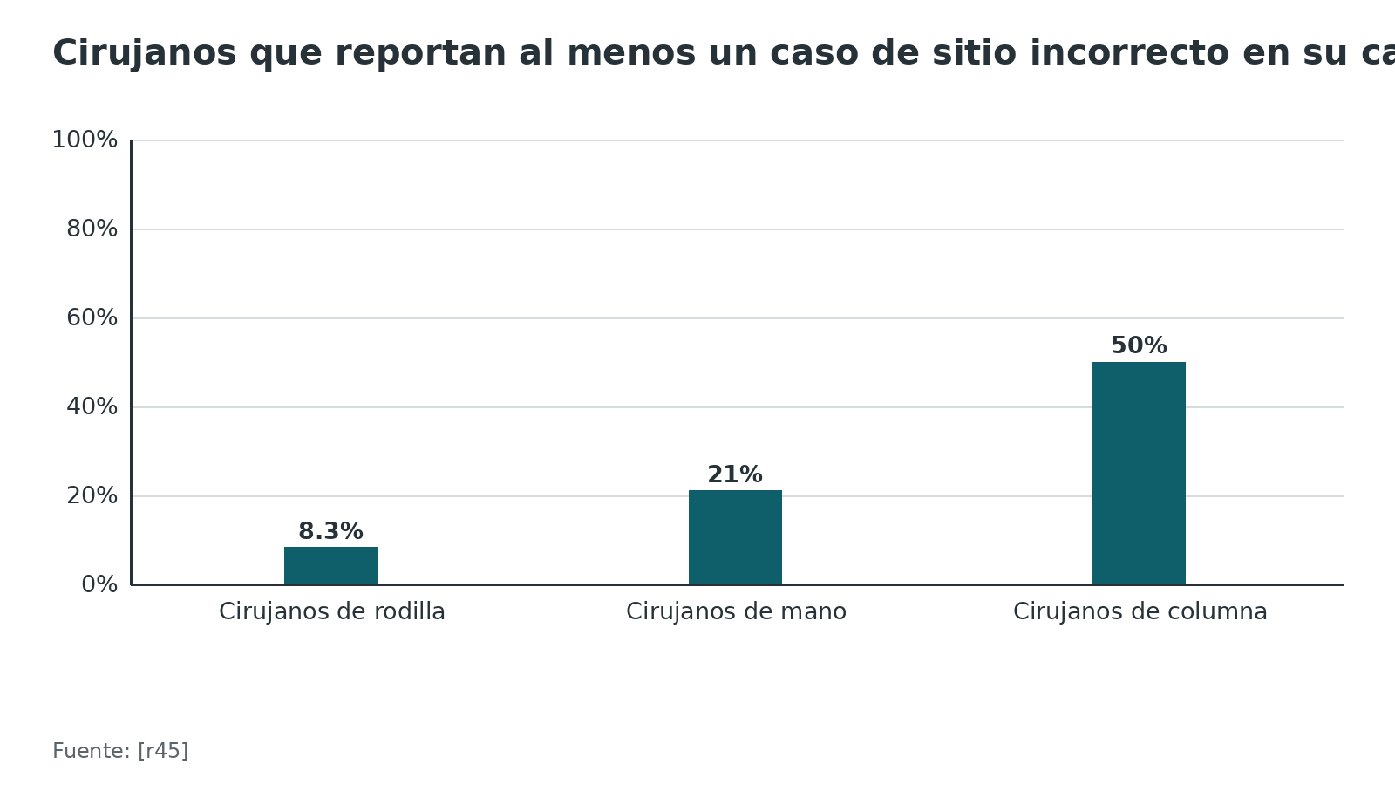
Figura 11. Procedimientos de sitio incorrecto en Colorado (107 casos): factores presentes y daño [r20]
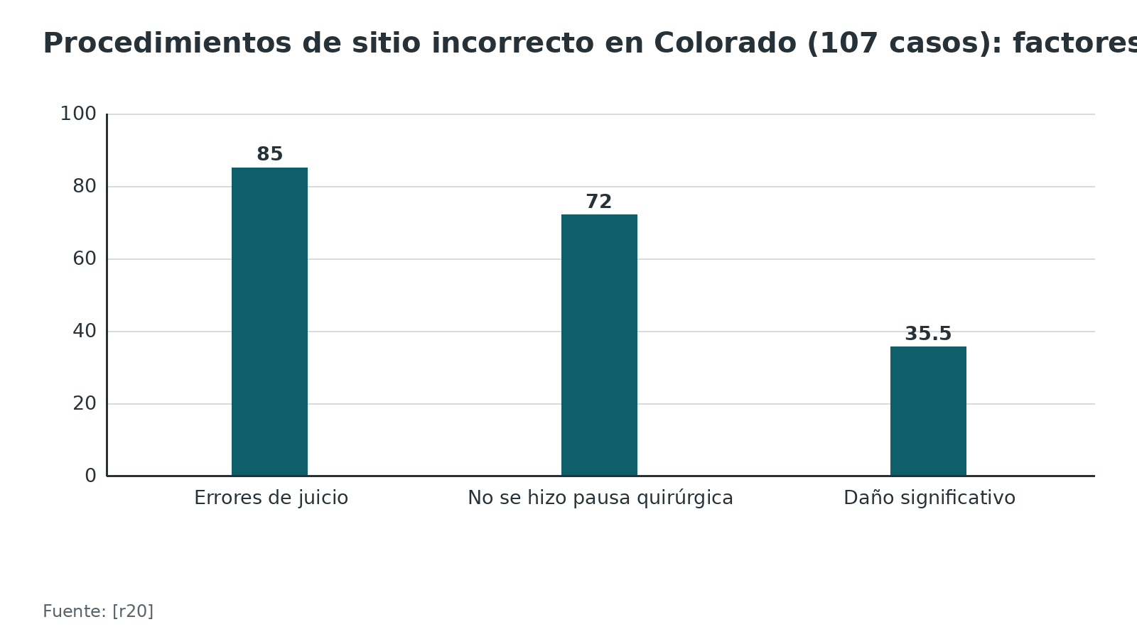
Referencias de este bloque
[r8] Hempel S, Maggard-Gibbons M, Nguyen DK, Dawes AJ, Miake-Lye I, Beroes JM, et al. Wrong-Site Surgery, Retained Surgical Items, and Surgical Fires : A Systematic Review of Surgical Never Events. JAMA Surg. 2015;150(8):796-805. doi:10.1001/jamasurg.2015.0301 (RS-MA · acceso resumen) https://doi.org/10.1001/jamasurg.2015.0301
[r9] American Academy of Orthopaedic Surgeons. Information Statement 1017: Patient-Physician Communication [Internet]. Rosemont (IL): AAOS; revisada en marzo de 2017 [consultado 2026 oct 19]. Disponible en: https://www.aaos.org/globalassets/about/bylaws-library/information-statements/1017-patient-physiciancommunication.pdf (guia · acceso abierto) https://www.aaos.org/globalassets/about/bylaws-library/information-statements/1017-patient-physiciancommunication.pdf
[r12] Bhattacharyya T, Yeon H, Harris MB. The medical-legal aspects of informed consent in orthopaedic surgery. J Bone Joint Surg Am. 2005;87(11):2395-400. doi:10.2106/JBJS.D.02877 (serie · acceso resumen) https://doi.org/10.2106/JBJS.D.02877
[r20] Stahel PF, Sabel AL, Victoroff MS, Varnell J, Lembitz A, Boyle DJ, et al. Wrong-site and wrong-patient procedures in the universal protocol era: analysis of a prospective database of physician self-reported occurrences. Arch Surg. 2010;145(10):978-84. doi:10.1001/archsurg.2010.185 (cohorte · acceso resumen) https://doi.org/10.1001/archsurg.2010.185
[r42] Kwaan MR, Studdert DM, Zinner MJ, Gawande AA. Incidence, patterns, and prevention of wrong-site surgery. Arch Surg. 2006;141(4):353-7; discussion 357-8. doi:10.1001/archsurg.141.4.353 (serie · acceso resumen) https://doi.org/10.1001/archsurg.141.4.353
[r43] Robinson PM, Muir LT. Wrong-site surgery in orthopaedics. J Bone Joint Surg Br. 2009;91(10):1274-80. doi:10.1302/0301-620X.91B10.22644 (revision · acceso resumen) https://doi.org/10.1302/0301-620X.91B10.22644
[r44] Meinberg EG, Stern PJ. Incidence of wrong-site surgery among hand surgeons. J Bone Joint Surg Am. 2003;85(2):193-7. doi:10.2106/00004623-200302000-00002 (serie · acceso resumen) https://doi.org/10.2106/00004623-200302000-00002
[r45] Santiesteban L, Hutzler L, Bosco JA, Robb W. Wrong-Site Surgery in Orthopaedics: Prevalence, Risk Factors, and Strategies for Prevention. JBJS Rev. 2016;4(1):e3. doi:10.2106/JBJS.RVW.O.00030 (revision · acceso resumen) https://doi.org/10.2106/JBJS.RVW.O.00030
[r46] Algie CM, Mahar RK, Wasiak J, Batty L, Gruen RL, Mahar PD. Interventions for reducing wrong-site surgery and invasive clinical procedures. Cochrane Database Syst Rev. 2015;2015(3):CD009404. doi:10.1002/14651858.CD009404.pub3 (RS-MA · acceso resumen) https://doi.org/10.1002/14651858.CD009404.pub3

Documentación: qué debe quedar escrito
El formulario. El Modelo ecuatoriano pide: datos del establecimiento, servicio y paciente; nombre y descripción del procedimiento (en qué consiste, cómo se hace, cuánto dura, con un gráfico); para qué sirve y beneficios; riesgos separados en frecuentes (poco graves), poco frecuentes (graves) y específicos del paciente; alternativas; y lo que ocurre después del tratamiento [r1]. Va en español y se traduce de forma verbal a quien no lo hable [r1].
La nota. Como el formulario institucional es genérico, lo particular de cada conversación queda fuera de él; por eso la AAOS pide sumar en la historia una nota detallada con el problema, las opciones, los riesgos y lo que decidió el paciente [r9]. En el estudio de reclamos de Bhattacharyya, documentar el consentimiento en las notas de consulta se asoció con menor riesgo de indemnización (p < 0,005) [r12].
Qué muestran las auditorías.
- En fractura de radio distal, los riesgos más anotados fueron infección (95,6 %), lesión vascular (77,8 %), lesión nerviosa (66,7 %) y rigidez (42,2 %), y 31,1 % de los formularios tenía abreviaturas [r19].
- En una comparación de 133 pacientes con fractura de radio distal y 239 con artroplastia de rodilla, los riesgos específicos se registraron en 43,3 % frente a 78,5 % (p < 0,001); en promedio 2,35 frente a 4,95 riesgos por paciente [r25].
- En una auditoría de 2 ciclos en cirugía ortopédica electiva, los riesgos del procedimiento documentados subieron de 42 % a 76 % tras una sesión educativa, y las alternativas de 48 % a 66 %; la información escrita se registró apenas en 14 % y 8 % [r39].
- En 1 309 historias de cirugía de mano, 208 consentimientos tenían al menos una palabra ilegible y en 114 faltaba o era ilegible el nombre del médico [r38].
Qué anotar en la historia (práctica habitual apoyada en las fuentes). Fecha y hora; quién informó y quién estuvo presente; procedimiento, región y lado; indicación y alternativas ofrecidas, incluida no operar; riesgos frecuentes, graves y específicos del paciente; preguntas del paciente y cómo respondió; resultado de la verificación de comprensión; decisión; y quién más participará en la cirugía [r9][r1].
Tabla 10. Hallazgos de auditorías de consentimiento en ortopedia [r19] [r25] [r38] [r39]
Estudio | Muestra | Hallazgo
Ahmad 2009 | Fractura de radio distal | Abreviaturas en 31,1 % de los formularios [r19]
Bolam 2022 | 133 pacientes con radio distal y 239 con artroplastia de rodilla | Riesgos específicos registrados: 43,3 % frente a 78,5 % [r25]
Tonge 2021 | 111 y 96 pacientes en 2 ciclos | Riesgos del procedimiento 42 % a 76 %; alternativas 48 % a 66 % [r39]
Pflug 2022 | 1 309 historias de cirugía de mano | 208 consentimientos con al menos una palabra ilegible [r38]

Figura 12. Riesgos específicos registrados en el consentimiento (Bolam 2022) [r25]
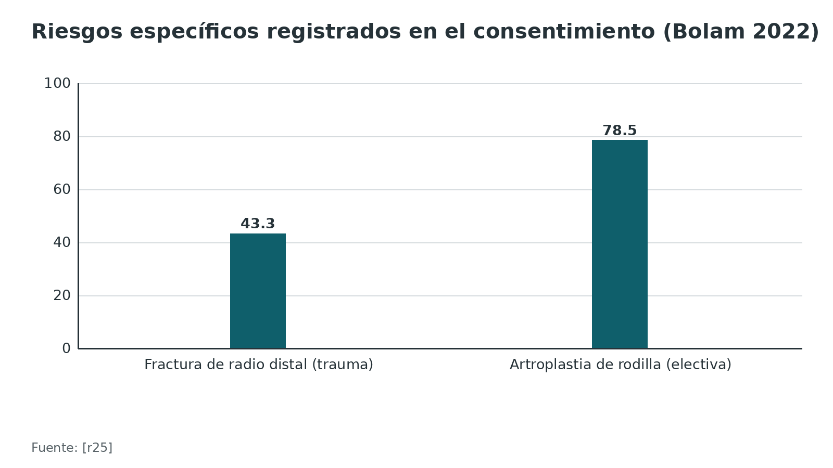
Figura 13. Riesgos más anotados en consentimientos de fractura de radio distal (Ahmad 2009) [r19]
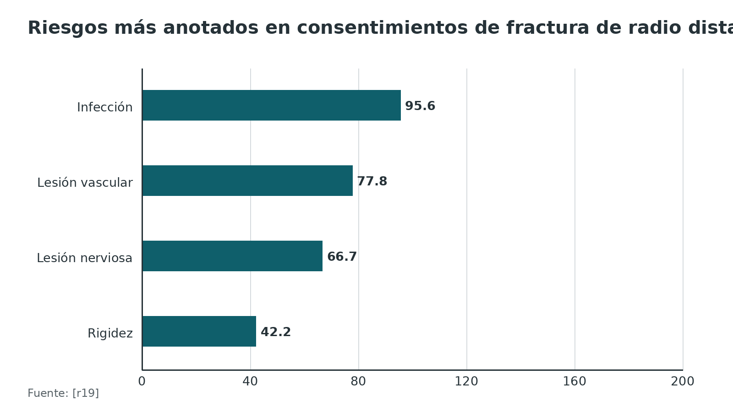
Referencias de este bloque
[r1] Ministerio de Salud Pública del Ecuador. Acuerdo Ministerial 5316: Modelo de Gestión de Aplicación del Consentimiento Informado en la Práctica Asistencial. Registro Oficial 510, 22 de febrero de 2016. Documento de socialización [Internet]. Quito: MSP; 2017 [consultado 2026 oct 19]. Disponible en: https://www.salud.gob.ec/wp-content/uploads/2022/09/A.M.5316-Consentimiento-Informado_-AM-5316.pdf (web-oficial · acceso abierto) https://www.salud.gob.ec/wp-content/uploads/2022/09/A.M.5316-Consentimiento-Informado_-AM-5316.pdf
[r9] American Academy of Orthopaedic Surgeons. Information Statement 1017: Patient-Physician Communication [Internet]. Rosemont (IL): AAOS; revisada en marzo de 2017 [consultado 2026 oct 19]. Disponible en: https://www.aaos.org/globalassets/about/bylaws-library/information-statements/1017-patient-physiciancommunication.pdf (guia · acceso abierto) https://www.aaos.org/globalassets/about/bylaws-library/information-statements/1017-patient-physiciancommunication.pdf
[r12] Bhattacharyya T, Yeon H, Harris MB. The medical-legal aspects of informed consent in orthopaedic surgery. J Bone Joint Surg Am. 2005;87(11):2395-400. doi:10.2106/JBJS.D.02877 (serie · acceso resumen) https://doi.org/10.2106/JBJS.D.02877
[r19] Ahmad R, Shobaki S, Etezadi V, Raju S, Case R. Adequacy of consent in patients with distal radius fractures. Int Orthop. 2009;33(5):1311-3. doi:10.1007/s00264-009-0767-4 (serie · acceso resumen) https://doi.org/10.1007/s00264-009-0767-4
[r25] Bolam SM, Munro L, Wright M. Poor compliance documenting informed consent in trauma patients with distal radius fractures compared to elective total knee arthroplasty. ANZ J Surg. 2022;92(7-8):1831-1838. doi:10.1111/ans.17781 (serie · acceso resumen) https://doi.org/10.1111/ans.17781
[r38] Pflug EM, Giordano SA, Hutzler L, Bosco JA, Howard J, Paksima N. Assessing the Adequacy and Readability of Surgical Consents in Orthopedic Surgery. Bull Hosp Jt Dis (2013). 2022;80(4):207-209. (serie · acceso resumen) https://pubmed.ncbi.nlm.nih.gov/36403946/
[r39] Tonge XN, Crouch-Smith H, Bhalaik V, Harrison WD. Do we achieve the Montgomery standard for consent in orthopaedic surgery? Br J Hosp Med (Lond). 2021;82(4):1-7. doi:10.12968/hmed.2020.0504 (serie · acceso resumen) https://doi.org/10.12968/hmed.2020.0504

Complicaciones: cuando el consentimiento falla (reclamos y daño)
Un consentimiento deficiente no daña el hueso, pero sí a la relación y, con frecuencia, termina en un reclamo. Los datos son de otros países: no encontré cifras ecuatorianas.
- En reclamos de ortopedia, la «falta de advertencia» (consentimiento ausente o mal documentado) explica 26 % en el Reino Unido, 24 % en EE.UU., 14 % en Alemania y 2 % en Australia; los autores relacionan el costo creciente en el Reino Unido con no cumplir los principios de Montgomery [r47].
- En 233 reclamos por cirugía de columna, 153 alegaban falta de consentimiento; lo más alegado fue no explicar los riesgos (52; 30,4 %) y no explicar las alternativas (17; 9,9 %) [r27]. Los alegatos de falta de consentimiento se asociaron con veredictos a favor de la defensa (OR 0,41; IC 95 % 0,17-0,98), pero los juicios igual cuestan tiempo, dinero y reputación [r27].
- En 24 años de reclamos con 2 aseguradoras, hubo 28 demandas con alegato de consentimiento inadecuado, todas de cirugía electiva; consentir en consulta por el cirujano que opera y documentar en las notas de consulta se asociaron con menor riesgo [r12].
- Un grupo de auditoría británico recuerda que no demostrar el consentimiento es una fuente común de litigio, y que la sentencia Montgomery impulsó cambiar la práctica [r39].
- Cuando el sitio quirúrgico se equivoca, 38 % de los casos entre cirujanos de mano llevó a acción legal o arreglo económico [r44].
La conclusión práctica no es defensiva: lo que más se asocia con menos reclamos es lo que también mejora el consentimiento, es decir, informar bien, en el lugar correcto, y dejar constancia de lo conversado [r12][r27].
Figura 14. Reclamos ortopédicos por falta de advertencia, según país [r47]
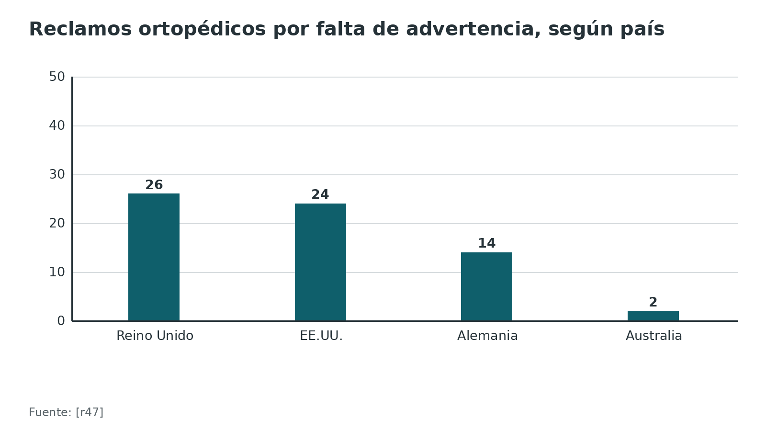
Referencias de este bloque
[r12] Bhattacharyya T, Yeon H, Harris MB. The medical-legal aspects of informed consent in orthopaedic surgery. J Bone Joint Surg Am. 2005;87(11):2395-400. doi:10.2106/JBJS.D.02877 (serie · acceso resumen) https://doi.org/10.2106/JBJS.D.02877
[r27] Grauberger J, Kerezoudis P, Choudhry AJ, Alvi MA, Nassr A, Currier B, et al. Allegations of Failure to Obtain Informed Consent in Spinal Surgery Medical Malpractice Claims. JAMA Surg. 2017;152(6):e170544. doi:10.1001/jamasurg.2017.0544 (cohorte · acceso resumen) https://doi.org/10.1001/jamasurg.2017.0544
[r39] Tonge XN, Crouch-Smith H, Bhalaik V, Harrison WD. Do we achieve the Montgomery standard for consent in orthopaedic surgery? Br J Hosp Med (Lond). 2021;82(4):1-7. doi:10.12968/hmed.2020.0504 (serie · acceso resumen) https://doi.org/10.12968/hmed.2020.0504
[r44] Meinberg EG, Stern PJ. Incidence of wrong-site surgery among hand surgeons. J Bone Joint Surg Am. 2003;85(2):193-7. doi:10.2106/00004623-200302000-00002 (serie · acceso resumen) https://doi.org/10.2106/00004623-200302000-00002
[r47] Birch N, Todd NV. The cost of consent: why healthcare providers must be compliant with the Montgomery principles. Bone Joint J. 2020;102-B(5):550-555. doi:10.1302/0301-620X.102B5.BJJ-2019-1759 (revision · acceso resumen) https://doi.org/10.1302/0301-620X.102B5.BJJ-2019-1759

Pronóstico: qué cambia cuando se mejora el proceso
Mejorar el consentimiento cambia sobre todo lo que el paciente sabe y cómo participa; los resultados clínicos y las decisiones cambian menos.
- En la revisión Cochrane de ayudas de decisión, los pacientes acertaron más sobre el riesgo (RR 1,94; 25 estudios), hicieron más elecciones congruentes con sus valores (RR 1,75; certeza moderada) y fueron menos pasivos (RR 0,72), sin diferencia en el arrepentimiento [r4].
- En artroplastia de rodilla, en cambio, la ayuda de decisión estudiada mejoró el conocimiento pero no se demostró que cambiara decisiones ni satisfacción [r32].
- En el ensayo DECIDE-OA, 67,2 % tomó una decisión informada y centrada en el paciente, sin importar si la ayuda era larga o corta [r33].
- El teleconsentimiento no mejoró el recuerdo de riesgos al mes (16 % frente a 12 %; p = 0,42), pero sí la satisfacción [r36].
- No encontré estudios que midan si mejorar el consentimiento reduce complicaciones quirúrgicas o reclamos en ortopedia; eso queda como pregunta abierta.
Figura 15. Efecto de las ayudas de decisión frente a la atención habitual (Cochrane 2024) [r4]
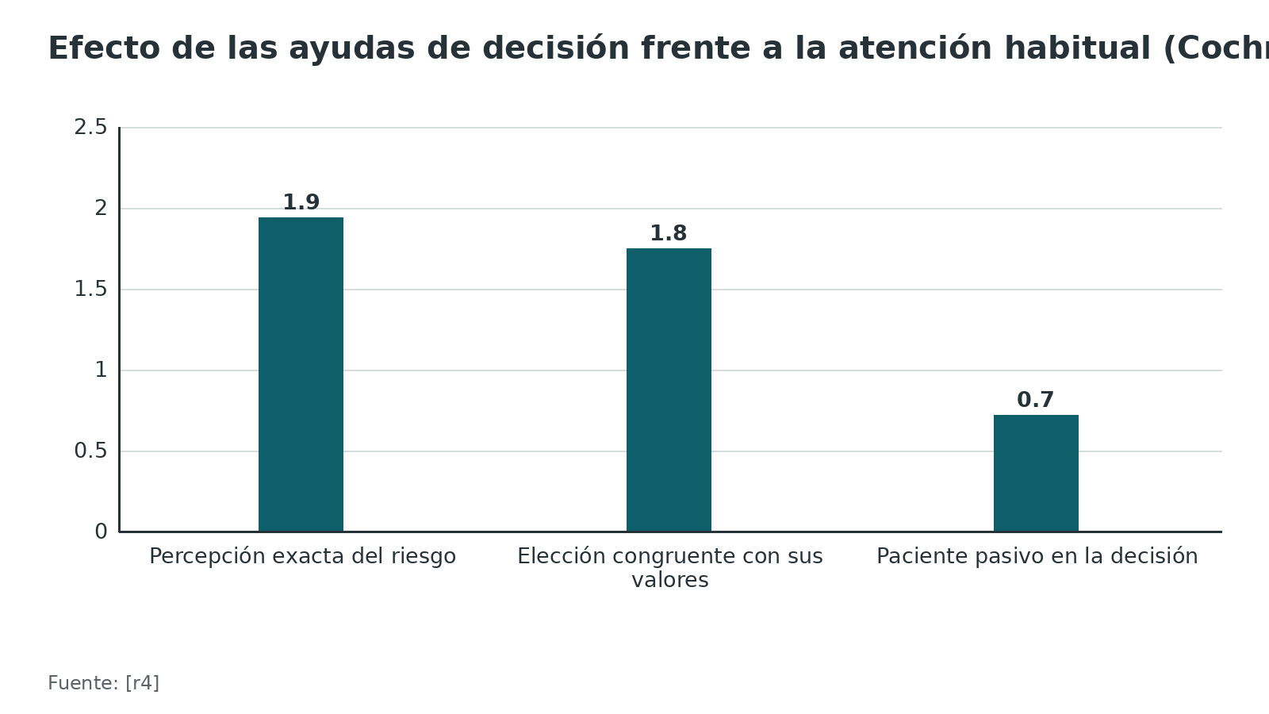
Referencias de este bloque
[r4] Stacey D, Lewis KB, Smith M, Carley M, Volk R, Douglas EE, et al. Decision aids for people facing health treatment or screening decisions. Cochrane Database Syst Rev. 2024;1(1):CD001431. doi:10.1002/14651858.CD001431.pub6 (RS-MA · acceso resumen) https://doi.org/10.1002/14651858.CD001431.pub6
[r32] Riddle DL, Sando T, Tarver T, Slover J, Sierra RJ, Brito JP, et al. Shared Decision-Making Applied to Knee Arthroplasty: A Systematic Review of Randomized Trials. Arthritis Care Res (Hoboken). 2021;73(8):1125-1133. doi:10.1002/acr.24240 (RS-MA · acceso resumen) https://doi.org/10.1002/acr.24240
[r33] Sepucha K, Bedair H, Yu L, Dorrwachter JM, Dwyer M, Talmo CT, et al. Decision Support Strategies for Hip and Knee Osteoarthritis: Less Is More: A Randomized Comparative Effectiveness Trial (DECIDE-OA Study). J Bone Joint Surg Am. 2019;101(18):1645-1653. doi:10.2106/JBJS.19.00004 (ECA · acceso resumen) https://doi.org/10.2106/JBJS.19.00004
[r36] Turner H, Cashman J, Doran C. Can teleconsent improve patient recall of surgical risks in knee arthroplasty? A randomised controlled trial. Ir J Med Sci. 2023;192(4):1917-1922. doi:10.1007/s11845-022-03158-9 (ECA · acceso resumen) https://doi.org/10.1007/s11845-022-03158-9

Errores frecuentes del residente
Cada error va con el dato que lo sustenta cuando lo hay.
1. Consentir minutos antes de la cirugía, en la sala o en la zona preoperatoria: se asoció con más riesgo de indemnización (p < 0,004) [r12].
2. Informar sin conocer el caso, la indicación ni las alternativas: la norma ecuatoriana pone el deber en quien realizará la intervención [r1].
3. Usar un formulario genérico sin riesgos específicos: en trauma se registraron en 43,3 % frente a 78,5 % en artroplastia electiva [r25].
4. No ofrecer alternativas ni decir qué pasa si no se opera: en una auditoría, las alternativas se documentaron en 48 % de las historias en el primer ciclo [r39].
5. Escribir abreviaturas o letra ilegible, o no dejar el nombre del médico: 208 de 1 309 consentimientos tenían una palabra ilegible [r38]; 31,1 % de otra serie tenía abreviaturas [r19].
6. No comprobar la comprensión: 9,9 % de 750 pacientes mostró comprensión adecuada antes de quirófano [r2].
7. No avisar de quién más participará: 98 % de los encuestados quiere saber de la participación de residentes y fellows [r41].
8. Hacer firmar a quien no tiene capacidad, o pedirle la firma al familiar de quien sí la tiene: 22 % de los incapaces firmó su propio consentimiento y 9,8 % de los capaces fue sustituido por un representante [r17].
9. Pedir la firma como requisito de ingreso: la norma ecuatoriana lo prohíbe [r1].
10. Pensar que en urgencias «no hay tiempo»: casi siempre lo hay, y el paciente suele estar en condiciones de decidir por sí mismo [r18].
11. Marcar el sitio sin el paciente o cuando ya está dormido (práctica habitual); la AAOS pide que el paciente presencie la firma del sitio [r9].
12. No intentar contactar al familiar de un paciente sin capacidad: tras una retroalimentación simple, se documentaron intentos de contacto en todos los casos, cuando antes eran 80 % [r40].
Referencias de este bloque
[r1] Ministerio de Salud Pública del Ecuador. Acuerdo Ministerial 5316: Modelo de Gestión de Aplicación del Consentimiento Informado en la Práctica Asistencial. Registro Oficial 510, 22 de febrero de 2016. Documento de socialización [Internet]. Quito: MSP; 2017 [consultado 2026 oct 19]. Disponible en: https://www.salud.gob.ec/wp-content/uploads/2022/09/A.M.5316-Consentimiento-Informado_-AM-5316.pdf (web-oficial · acceso abierto) https://www.salud.gob.ec/wp-content/uploads/2022/09/A.M.5316-Consentimiento-Informado_-AM-5316.pdf
[r2] Raggini F, Vassallo A. Informed Consent in Orthopaedic Surgery: When a Signature Does Not Mean Understanding: A Prospective Study of 750 Patients Comparing Elective and Trauma Settings. J Eval Clin Pract. 2026;32(5):e70525. doi:10.1111/jep.70525 (cohorte · acceso resumen) https://doi.org/10.1111/jep.70525
[r9] American Academy of Orthopaedic Surgeons. Information Statement 1017: Patient-Physician Communication [Internet]. Rosemont (IL): AAOS; revisada en marzo de 2017 [consultado 2026 oct 19]. Disponible en: https://www.aaos.org/globalassets/about/bylaws-library/information-statements/1017-patient-physiciancommunication.pdf (guia · acceso abierto) https://www.aaos.org/globalassets/about/bylaws-library/information-statements/1017-patient-physiciancommunication.pdf
[r12] Bhattacharyya T, Yeon H, Harris MB. The medical-legal aspects of informed consent in orthopaedic surgery. J Bone Joint Surg Am. 2005;87(11):2395-400. doi:10.2106/JBJS.D.02877 (serie · acceso resumen) https://doi.org/10.2106/JBJS.D.02877
[r17] McGovern MM, McTague MF, Stevens E, Medina JCN, Franco-Garcia E, Heng M. Impact of Age on Consent in a Geriatric Orthopaedic Trauma Patient Population. Geriatr Orthop Surg Rehabil. 2021;12:21514593211003065. doi:10.1177/21514593211003065 (cohorte · acceso resumen) https://doi.org/10.1177/21514593211003065
[r18] Lin YK, Liu KT, Chen CW, Lee WC, Lin CJ, Shi L, et al. How to effectively obtain informed consent in trauma patients: a systematic review. BMC Med Ethics. 2019;20(1):8. doi:10.1186/s12910-019-0347-0 (RS-MA · acceso abierto) https://doi.org/10.1186/s12910-019-0347-0
[r19] Ahmad R, Shobaki S, Etezadi V, Raju S, Case R. Adequacy of consent in patients with distal radius fractures. Int Orthop. 2009;33(5):1311-3. doi:10.1007/s00264-009-0767-4 (serie · acceso resumen) https://doi.org/10.1007/s00264-009-0767-4
[r25] Bolam SM, Munro L, Wright M. Poor compliance documenting informed consent in trauma patients with distal radius fractures compared to elective total knee arthroplasty. ANZ J Surg. 2022;92(7-8):1831-1838. doi:10.1111/ans.17781 (serie · acceso resumen) https://doi.org/10.1111/ans.17781
[r38] Pflug EM, Giordano SA, Hutzler L, Bosco JA, Howard J, Paksima N. Assessing the Adequacy and Readability of Surgical Consents in Orthopedic Surgery. Bull Hosp Jt Dis (2013). 2022;80(4):207-209. (serie · acceso resumen) https://pubmed.ncbi.nlm.nih.gov/36403946/
[r39] Tonge XN, Crouch-Smith H, Bhalaik V, Harrison WD. Do we achieve the Montgomery standard for consent in orthopaedic surgery? Br J Hosp Med (Lond). 2021;82(4):1-7. doi:10.12968/hmed.2020.0504 (serie · acceso resumen) https://doi.org/10.12968/hmed.2020.0504
[r40] Zalmay P, Collis J, Wilson H. Patients Lacking the Capacity to Consent to Hip Fracture Surgery May Be Undergoing Major Operations Without Their Next of Kin Being Involved in Best-Interests Decisions: A Quality Improvement Report. Cureus. 2021;13(12):e20322. doi:10.7759/cureus.20322 (serie · acceso resumen) https://doi.org/10.7759/cureus.20322
[r41] Kim A, Alluri R, Kang H, Wang J, Hah R. Not without my attending: a survey of patient and family member attitudes and perceptions about concurrent and overlapping surgery. Spine J. 2021;21(6):889-898. doi:10.1016/j.spinee.2021.03.001 (serie · acceso resumen) https://doi.org/10.1016/j.spinee.2021.03.001

Guías y fuentes: qué abrí, qué no pude abrir y qué hace Ecuador
Lo que sí abrí y se usa en este tema. El Acuerdo Ministerial 5316 del MSP en el documento oficial de socialización [r1]; la sentencia Montgomery [r7]; el Código de Ética de la AAOS y su Information Statement 1017 [r21][r9]; la Declaración de Lisboa [r28]; la guía NICE NG197 sobre decisión compartida [r15]; y los estudios citados, por resumen de PubMed o texto abierto [r10][r4].
Lo que no pude abrir. No abrí la sección del Protocolo Universal en el sitio de la Joint Commission (acceso denegado desde esta red), por eso describo solo lo que dicen los estudios que sí abrí. Tampoco abrí el capítulo de consentimiento informado de StatPearls (bloqueado desde esta red) ni el artículo de Appelbaum sobre capacidad en el NEJM (sin resumen abierto en PubMed). No encontré videos oficiales con verificación oEmbed para este tema, así que no incluyo ninguno. Tampoco hay figuras con licencia aplicables a este tema.
Qué hace Ecuador (fuente: MSP). El AM 5316 es obligatorio en todo el Sistema Nacional de Salud, define el proceso, qué procedimientos exigen consentimiento escrito, quién consiente por quién, las excepciones, el rechazo, la revocación y el contenido del formulario 024 [r1].
Para un residente. Aprende el algoritmo, usa teach-back en cada consentimiento y revisa el formulario de tu hospital contra el Modelo del MSP.
Referencias de este bloque
[r1] Ministerio de Salud Pública del Ecuador. Acuerdo Ministerial 5316: Modelo de Gestión de Aplicación del Consentimiento Informado en la Práctica Asistencial. Registro Oficial 510, 22 de febrero de 2016. Documento de socialización [Internet]. Quito: MSP; 2017 [consultado 2026 oct 19]. Disponible en: https://www.salud.gob.ec/wp-content/uploads/2022/09/A.M.5316-Consentimiento-Informado_-AM-5316.pdf (web-oficial · acceso abierto) https://www.salud.gob.ec/wp-content/uploads/2022/09/A.M.5316-Consentimiento-Informado_-AM-5316.pdf
[r4] Stacey D, Lewis KB, Smith M, Carley M, Volk R, Douglas EE, et al. Decision aids for people facing health treatment or screening decisions. Cochrane Database Syst Rev. 2024;1(1):CD001431. doi:10.1002/14651858.CD001431.pub6 (RS-MA · acceso resumen) https://doi.org/10.1002/14651858.CD001431.pub6
[r7] Supreme Court of the United Kingdom. Montgomery (Appellant) v Lanarkshire Health Board (Respondent) (Scotland) [2015] UKSC 11. Sentencia del 11 de marzo de 2015 [Internet]. Londres: The Supreme Court; 2015 [consultado 2026 oct 19]. Disponible en: https://supremecourt.uk/uploads/uksc_2013_0136_judgment_fd5635b4cd.pdf (web-oficial · acceso abierto) https://supremecourt.uk/uploads/uksc_2013_0136_judgment_fd5635b4cd.pdf
[r9] American Academy of Orthopaedic Surgeons. Information Statement 1017: Patient-Physician Communication [Internet]. Rosemont (IL): AAOS; revisada en marzo de 2017 [consultado 2026 oct 19]. Disponible en: https://www.aaos.org/globalassets/about/bylaws-library/information-statements/1017-patient-physiciancommunication.pdf (guia · acceso abierto) https://www.aaos.org/globalassets/about/bylaws-library/information-statements/1017-patient-physiciancommunication.pdf
[r10] Glaser J, Nouri S, Fernandez A, Sudore RL, Schillinger D, Klein-Fedyshin M, et al. Interventions to Improve Patient Comprehension in Informed Consent for Medical and Surgical Procedures: An Updated Systematic Review. Med Decis Making. 2020;40(2):119-143. doi:10.1177/0272989X19896348 (RS-MA · acceso resumen) https://doi.org/10.1177/0272989X19896348
[r15] National Institute for Health and Care Excellence. Shared decision making. NICE guideline NG197 [Internet]. Londres: NICE; 2021 [consultado 2026 oct 19]. Disponible en: https://www.nice.org.uk/guidance/ng197/chapter/Recommendations (guia · acceso abierto) https://www.nice.org.uk/guidance/ng197/chapter/Recommendations
[r21] American Academy of Orthopaedic Surgeons. Code of Ethics and Professionalism for Orthopaedic Surgeons [Internet]. Rosemont (IL): AAOS; revisado 2011 [consultado 2026 oct 19]. Disponible en: https://www.aaos.org/about/meet-aaos/Ethics-Professionalism/code/ (web-oficial · acceso abierto) https://www.aaos.org/about/meet-aaos/Ethics-Professionalism/code/
[r28] World Medical Association. WMA Declaration of Lisbon on the Rights of the Patient [Internet]. Ferney-Voltaire: WMA; adoptada en 1981, enmendada en 1995, revisada editorialmente en 2005 y reafirmada en 2015 [consultado 2026 oct 19]. Disponible en: https://www.wma.net/policies-post/wma-declaration-of-lisbon-on-the-rights-of-the-patient/ (guia · acceso abierto) https://www.wma.net/policies-post/wma-declaration-of-lisbon-on-the-rights-of-the-patient/

Perlas y trampas

Perlas
- Cierra con la pregunta que hace verificable la comprensión: «Para estar seguro de que me expliqué bien, ¿me cuenta con sus palabras qué le vamos a hacer y qué riesgos tiene?». La frase es práctica habitual; la idea de pedir al paciente que explique lo comprendido la recoge el MSP [r1] y su efecto lo midió un ensayo con 575 pacientes [r6].
- Un video no reemplaza la conversación: la mejoría fue clara en los grupos vulnerables (mayores, menor escolaridad, no hablantes nativos) [r5], pero aun con explicación verbal más video el recuerdo mediano fue de 45 % [r13].
- Al dar un riesgo en cifras, usa siempre el mismo denominador y evita «1 de cada x»; el consenso de 14 expertos pide además un formato consistente en todo el documento [r14].
- En la nota clínica deja escritos los riesgos específicos de este paciente y las alternativas ofrecidas; en un estudio de reclamos, documentar el consentimiento en las notas de consulta se asoció con menor riesgo de indemnización [r12][r9].
- Firma el sitio y verifica el lado con el paciente despierto antes de pasar a quirófano; la AAOS lo recomienda junto con la OMS [r9].
- Si el paciente quiere compañía en la consulta, invita a su acompañante: le ayuda a participar, a decir qué le importa y a recordar lo hablado [r15].

Trampas
- Creer que el formulario firmado equivale a comprensión: solo 29,6 % de 142 pacientes dijo haberlo leído antes de firmar [r16].
- Consentir minutos antes en la zona preoperatoria o en la sala: se asoció con mayor riesgo de indemnización (p < 0,004) [r12].
- Recitar la lista completa de riesgos posibles: la norma ecuatoriana pide evitarla porque genera temor en el paciente [r1].
- Dar por hecho que un anciano no puede decidir: en 276 pacientes de 65 años o más con capacidad, a 27 (9,8 %) se les pidió el consentimiento a un familiar o representante [r17].
- Dar por hecho que el paciente de trauma «no está en condiciones»: en urgencias, trauma incluido, lo habitual es que el paciente pueda decidir y que su tratamiento no sea tan inmediato como para impedir informarle [r18].
- Escribir abreviaturas o letra ilegible en el formulario: 31,1 % de los consentimientos de fractura de radio distal de una serie tenía abreviaturas [r19].
- Pedir la firma como requisito para hospitalizar o admitir: la norma ecuatoriana lo prohíbe [r1].

Preguntas de autoevaluación
1. Según el Modelo de Gestión del MSP (AM 5316), ¿qué 4 elementos requiere el proceso de consentimiento informado?
a) Firma, testigo, fecha y sello
b) Información necesaria, entendimiento, capacidad y voluntariedad
c) Diagnóstico, pronóstico, costo y alta
d) Autorización de la familia, del médico, del hospital y del seguro
Respuesta: b. El Modelo establece como elementos clave la información necesaria, el entendimiento de esa información, la capacidad para consentir y la voluntariedad [r1].
2. En 750 pacientes ortopédicos evaluados justo antes de entrar a quirófano, ¿qué proporción mostró comprensión adecuada del procedimiento, riesgos, beneficios y alternativas?
a) Cerca de 9,9 %
b) Cerca de 39 %
c) Cerca de 65 %
d) Cerca de 90 %
Respuesta: a. 74 pacientes (9,9 %) tuvieron comprensión adecuada; 188 (25,1 %) vaga o parcial y 488 (65,1 %) ausente [r2]. La firma del formulario no garantiza comprensión [r2].
3. En la sentencia Montgomery, ¿cuándo es material un riesgo?
a) Cuando supera un porcentaje fijado por la sociedad científica
b) Cuando una persona razonable en la posición del paciente le daría importancia, o el médico sabe o debería saber que a este paciente le importaría
c) Cuando lo incluye el formulario institucional
d) Cuando ocurre en más de 1 de cada 100 pacientes
Respuesta: b. La prueba de materialidad combina el criterio de la persona razonable y el del paciente concreto, y la sentencia añade que no se reduce a porcentajes [r7].
4. La actualización de Glaser encontró que 3 de 3 intervenciones con prueba o teach-back mejoraron la comprensión. ¿Cuál es la lectura prudente?
a) Es la mejor intervención demostrada, sin dudas
b) Es prometedora, pero se basa en solo 3 estudios y casi la mitad del total tenía alto riesgo de sesgo
c) No sirve porque no hubo metaanálisis
d) Solo sirve en cirugía electiva
Respuesta: b. Las intervenciones interactivas, sobre todo con prueba o teach-back, parecen superiores, pero hay 3 estudios en esa categoría y 44 % (23/52) del total con alto riesgo de sesgo; no hubo metaanálisis [r10].
5. Un adulto mayor tiene un MMSE de 22. ¿Qué te dice sobre su capacidad para consentir?
a) Prácticamente nada: en el rango de 20 a 24 no modifica la probabilidad de incapacidad
b) Que es incapaz
c) Que es capaz
d) Que hay que pedirle el consentimiento a un familiar
Respuesta: a. En la revisión de Sessums, MMSE de 20 a 24 tuvo LR 0,87 (IC 95 % 0,53-1,2), sin efecto [r29]; solo los extremos sirven (menos de 20: LR 6,3; más de 24: LR 0,14) [r29]. La capacidad se juzga para la decisión concreta [r29].
6. ¿Quién firma el consentimiento de un menor de edad según el AM 5316 y qué se hace además con un niño mayor de 12 años?
a) Solo el menor, si sabe escribir
b) El padre, la madre, el tutor o el curador; y se informa además al menor de más de 12 años con palabras sencillas
c) El médico tratante
d) Un testigo ajeno al hospital
Respuesta: b. El Modelo exige la firma del padre, la madre, el tutor o el curador, y la información verbal y sencilla al menor de más de 12 años [r1].
7. ¿En qué condiciones el AM 5316 exime del proceso de consentimiento por emergencia?
a) Siempre que el paciente esté en urgencias
b) Cuando hay emergencia con imposibilidad de informar, el paciente no puede comunicarse o no se contacta a la familia, y se fundamenta por escrito en la historia clínica
c) Cuando el médico considera que el paciente no entenderá
d) Cuando el formulario no está disponible
Respuesta: b. La excepción exige emergencia con imposibilidad de informar, paciente que no puede comunicarse o familiares no localizables, y la actuación queda fundamentada por escrito en la historia clínica [r1].
8. En un análisis de reclamos de consentimiento en ortopedia, ¿qué se asoció con MENOR riesgo de indemnización?
a) Consentir en la zona preoperatoria
b) Consentir en la sala
c) Consentir en consulta por el cirujano que opera y documentarlo en las notas
d) Delegar el consentimiento a enfermería
Respuesta: c. Documentar el consentimiento en las notas de consulta (p < 0,005) y obtenerlo en consulta por el cirujano operador (p < 0,004) se asociaron con menor riesgo; en la sala o zona preoperatoria, con mayor [r12].
9. En una base de datos de Colorado, ¿qué factor estuvo presente en 72,0 % de los procedimientos en sitio incorrecto?
a) Cirujano en formación
b) Ausencia de pausa quirúrgica (time-out)
c) Cirugía de urgencia nocturna
d) Falta de formulario
Respuesta: b. En los 107 procedimientos en sitio incorrecto se relacionaron los errores de juicio (85,0 %) y la ausencia de pausa quirúrgica (72,0 %) [r20].
10. Según Bernstein, ¿qué se necesita para invocar el consentimiento presunto en una fractura de cadera con deterioro cognitivo?
a) Solo que el paciente esté confuso
b) Incapacidad del paciente, urgencia clínica y claridad sobre la conducta correcta, y solo como último recurso
c) La orden del jefe de servicio
d) La firma de 2 residentes
Respuesta: b. El autor plantea 3 factores (incapacidad, urgencia clínica y claridad sobre la conducta) y sostiene que debe usarse solo como último recurso, porque hay una ventana de demora segura para estabilizar y buscar al sustituto [r11].
11. En el ensayo de repeat back en 575 pacientes, ¿cuánto tiempo adicional tomó el consentimiento y qué ganó la comprensión?
a) 2,6 minutos más; comprensión de 71,4 % frente a 68,2 %
b) 30 minutos más; comprensión sin cambios
c) Sin tiempo extra; comprensión de 95 %
d) 2,6 horas más; comprensión de 40 %
Respuesta: a. Los proveedores gastaron 2,6 minutos más (p < 0,0001) y la comprensión media fue de 71,4 % con repeat back frente a 68,2 % sin él (p = 0,03) [r6].
12. Al comunicar riesgos en cifras, ¿qué recomienda el consenso de expertos sobre el formato?
a) Usar «1 de cada x» y variar el denominador según el riesgo
b) Definir siempre el denominador, mantener un formato consistente y evitar «1 de cada x» con denominadores variables
c) Evitar cifras
d) Usar solo palabras como «raro» y «frecuente»
Respuesta: b. El consenso de 14 expertos pide fijar siempre el denominador de referencia, no cambiar de formato a lo largo del documento y no usar «1 de cada x» ni denominadores que varían [r14].

Lectura recomendada
- AO Surgery Reference (lectura recomendada para la técnica de cada región; solo enlace, no se reproduce su contenido) (lectura): https://surgeryreference.aofoundation.org/orthopedic-trauma
- MSP Ecuador: Acuerdo Ministerial 5316, documento oficial de socialización del Modelo de consentimiento informado (lectura): https://www.salud.gob.ec/wp-content/uploads/2022/09/A.M.5316-Consentimiento-Informado_-AM-5316.pdf
- AAOS: Código de Ética y Profesionalismo del cirujano ortopédico (lectura): https://www.aaos.org/about/meet-aaos/Ethics-Professionalism/code/
- AAOS: Information Statement 1017, comunicación médico-paciente y consentimiento (lectura): https://www.aaos.org/globalassets/about/bylaws-library/information-statements/1017-patient-physiciancommunication.pdf
- Sentencia Montgomery v Lanarkshire Health Board [2015] UKSC 11 (texto oficial) (lectura): https://supremecourt.uk/uploads/uksc_2013_0136_judgment_fd5635b4cd.pdf
- NICE NG197: decisión compartida (guía oficial) (lectura): https://www.nice.org.uk/guidance/ng197/chapter/Recommendations
- Asociación Médica Mundial: Declaración de Lisboa sobre los derechos del paciente (lectura): https://www.wma.net/policies-post/wma-declaration-of-lisbon-on-the-rights-of-the-patient/
- Lin y cols. 2019: consentimiento informado en pacientes de trauma (revisión sistemática, acceso abierto) (lectura): https://pmc.ncbi.nlm.nih.gov/articles/PMC6343333/
- Cochrane 2024: ayudas de decisión para pacientes (revisión sistemática) (lectura): https://doi.org/10.1002/14651858.CD001431.pub6

Palabras clave
consentimiento informado · autonomía del paciente · capacidad de decisión · voluntariedad · riesgo material · paciente razonable · Montgomery · riesgos infrecuentes graves · teach-back · repeat back · ayudas de decisión · decisión compartida · video educativo · legibilidad del formulario · cirugía de sitio incorrecto · marcado del sitio · pausa quirúrgica · consentimiento presunto · emergencia · representante legal · asentimiento del menor · AM 5316 · Ley Orgánica de Salud · riesgo mayor · privilegio terapéutico · participación de residentes · documentación · reclamos por falta de advertencia · alfabetización en salud · AAOS

Para recordar
- Consentir es conversar y comprobar; la firma solo registra lo conversado [r1].
- 4 piezas: información, comprensión, capacidad y voluntariedad [r1].
- Riesgo material: lo que pesaría para este paciente, no solo su porcentaje [r7].
- Pide que repita con sus palabras: el repeat back sube la comprensión [r6].
- Sin capacidad y sin urgencia: representante legal; con emergencia: actuar y documentar [r1].
- Sitio y lado: marcar con el paciente despierto y hacer la pausa quirúrgica [r9][r20].
- Documenta la conversación, no solo la firma [r12].

Caso de staff
Caso didáctico, inventado como tal; no corresponde a un paciente real.

Caso de staff: fractura de cadera en un paciente con demencia leve
Caso inventado para estudio, sin datos de pacientes reales. Varón de 84 años que cae en su casa y llega con dolor y acortamiento de la extremidad derecha; la radiografía muestra una fractura pertrocantérea. Tiene demencia leve conocida, hoy está colaborador pero algo confuso al interrogatorio, y su hijo, que es su representante, vive en otra ciudad y llega al hospital en unas horas. El anestesiólogo pregunta quién firma el consentimiento.

Preguntas para discutir
1. ¿Tiene capacidad para esta decisión? ¿Cómo lo averiguas?
2. ¿Qué haces mientras llega el hijo?
3. ¿Cuándo, si alguna vez, operarías sin consentimiento firmado y qué documentas?
4. ¿Qué compruebas el día de la cirugía?

Resolución
1) La capacidad se juzga para esta decisión, no por la edad ni por la etiqueta de demencia: se evalúa comprensión, apreciación, razonamiento y capacidad de expresar una elección con preguntas abiertas y, si hay duda, con un instrumento como el ACE; un MMSE intermedio no resuelve nada [r29][r30]. 2) Se estabiliza, se buscan causas reversibles de la confusión, como el delirium, y se contacta al hijo; en una serie de adultos mayores, a 9,8 % de los capaces se les pidió el consentimiento a un representante y 22 % de los incapaces firmó el suyo, de modo que hay que evaluar sin prejuicio [r11][r17]. 3) El consentimiento presunto solo se invoca si hay incapacidad, urgencia clínica y claridad sobre la conducta, y como último recurso; en el AM 5316 la excepción es la emergencia, con imposibilidad de informar y de contactar a la familia, y se fundamenta por escrito [r11][r1]. Aquí no hay una emergencia que impida esperar: si el paciente es capaz para esta decisión, consiente él (y puede invitar a su hijo si lo desea); si no lo es, el hijo es localizable y firma como representante. 4) Se verifica la identidad, el procedimiento y el lado, y el sitio se firma con el paciente despierto y se hace la pausa quirúrgica [r9][r20].
Mensaje para llevarse: Evalúa la capacidad con criterio, busca al representante y deja todo escrito [r1][r11].

Referencias completas
Formato Vancouver con enlace DOI. Una referencia entra solo si se abrió la fuente y se guardó el fragmento que respalda el dato.
[r1] Ministerio de Salud Pública del Ecuador. Acuerdo Ministerial 5316: Modelo de Gestión de Aplicación del Consentimiento Informado en la Práctica Asistencial. Registro Oficial 510, 22 de febrero de 2016. Documento de socialización [Internet]. Quito: MSP; 2017 [consultado 2026 oct 19]. Disponible en: https://www.salud.gob.ec/wp-content/uploads/2022/09/A.M.5316-Consentimiento-Informado_-AM-5316.pdf (web-oficial · acceso abierto) https://www.salud.gob.ec/wp-content/uploads/2022/09/A.M.5316-Consentimiento-Informado_-AM-5316.pdf
[r2] Raggini F, Vassallo A. Informed Consent in Orthopaedic Surgery: When a Signature Does Not Mean Understanding: A Prospective Study of 750 Patients Comparing Elective and Trauma Settings. J Eval Clin Pract. 2026;32(5):e70525. doi:10.1111/jep.70525 (cohorte · acceso resumen) https://doi.org/10.1111/jep.70525
[r3] Crepeau AE, McKinney BI, Fox-Ryvicker M, Castelli J, Penna J, Wang ED. Prospective evaluation of patient comprehension of informed consent. J Bone Joint Surg Am. 2011;93(19):e114(1-7). doi:10.2106/JBJS.J.01325 (cohorte · acceso resumen) https://doi.org/10.2106/JBJS.J.01325
[r4] Stacey D, Lewis KB, Smith M, Carley M, Volk R, Douglas EE, et al. Decision aids for people facing health treatment or screening decisions. Cochrane Database Syst Rev. 2024;1(1):CD001431. doi:10.1002/14651858.CD001431.pub6 (RS-MA · acceso resumen) https://doi.org/10.1002/14651858.CD001431.pub6
[r5] Scheidegger PD, Altorfer FCS, Hochreiter B, Wieser K, Farshad M, Bouaicha S. Video-enhanced informed consent improves patient comprehension in reverse total shoulder arthroplasty: a randomized controlled trial. JSES Int. 2026;10(4):101735. doi:10.1016/j.jseint.2026.101735 (ECA · acceso abierto) https://doi.org/10.1016/j.jseint.2026.101735
[r6] Fink AS, Prochazka AV, Henderson WG, Bartenfeld D, Nyirenda C, Webb A, et al. Enhancement of surgical informed consent by addition of repeat back: a multicenter, randomized controlled clinical trial. Ann Surg. 2010;252(1):27-36. doi:10.1097/SLA.0b013e3181e3ec61 (ECA · acceso resumen) https://doi.org/10.1097/SLA.0b013e3181e3ec61
[r7] Supreme Court of the United Kingdom. Montgomery (Appellant) v Lanarkshire Health Board (Respondent) (Scotland) [2015] UKSC 11. Sentencia del 11 de marzo de 2015 [Internet]. Londres: The Supreme Court; 2015 [consultado 2026 oct 19]. Disponible en: https://supremecourt.uk/uploads/uksc_2013_0136_judgment_fd5635b4cd.pdf (web-oficial · acceso abierto) https://supremecourt.uk/uploads/uksc_2013_0136_judgment_fd5635b4cd.pdf
[r8] Hempel S, Maggard-Gibbons M, Nguyen DK, Dawes AJ, Miake-Lye I, Beroes JM, et al. Wrong-Site Surgery, Retained Surgical Items, and Surgical Fires : A Systematic Review of Surgical Never Events. JAMA Surg. 2015;150(8):796-805. doi:10.1001/jamasurg.2015.0301 (RS-MA · acceso resumen) https://doi.org/10.1001/jamasurg.2015.0301
[r9] American Academy of Orthopaedic Surgeons. Information Statement 1017: Patient-Physician Communication [Internet]. Rosemont (IL): AAOS; revisada en marzo de 2017 [consultado 2026 oct 19]. Disponible en: https://www.aaos.org/globalassets/about/bylaws-library/information-statements/1017-patient-physiciancommunication.pdf (guia · acceso abierto) https://www.aaos.org/globalassets/about/bylaws-library/information-statements/1017-patient-physiciancommunication.pdf
[r10] Glaser J, Nouri S, Fernandez A, Sudore RL, Schillinger D, Klein-Fedyshin M, et al. Interventions to Improve Patient Comprehension in Informed Consent for Medical and Surgical Procedures: An Updated Systematic Review. Med Decis Making. 2020;40(2):119-143. doi:10.1177/0272989X19896348 (RS-MA · acceso resumen) https://doi.org/10.1177/0272989X19896348
[r11] Bernstein J, LeBrun D, MacCourt D, Ahn J. Presumed consent: licenses and limits inferred from the case of geriatric hip fractures. BMC Med Ethics. 2017;18(1):17. doi:10.1186/s12910-017-0180-2 (revision · acceso resumen) https://doi.org/10.1186/s12910-017-0180-2
[r12] Bhattacharyya T, Yeon H, Harris MB. The medical-legal aspects of informed consent in orthopaedic surgery. J Bone Joint Surg Am. 2005;87(11):2395-400. doi:10.2106/JBJS.D.02877 (serie · acceso resumen) https://doi.org/10.2106/JBJS.D.02877
[r13] Saigal R, Clark AJ, Scheer JK, Smith JS, Bess S, Mummaneni PV, et al. Adult Spinal Deformity Patients Recall Fewer Than 50% of the Risks Discussed in the Informed Consent Process Preoperatively and the Recall Rate Worsens Significantly in the Postoperative Period. Spine (Phila Pa 1976). 2015;40(14):1079-85. doi:10.1097/BRS.0000000000000964 (cohorte · acceso resumen) https://doi.org/10.1097/BRS.0000000000000964
[r14] Trevena LJ, Zikmund-Fisher BJ, Edwards A, Gaissmaier W, Galesic M, Han PK, et al. Presenting quantitative information about decision outcomes: a risk communication primer for patient decision aid developers. BMC Med Inform Decis Mak. 2013;13 Suppl 2(Suppl 2):S7. doi:10.1186/1472-6947-13-S2-S7 (revision · acceso resumen) https://doi.org/10.1186/1472-6947-13-S2-S7
[r15] National Institute for Health and Care Excellence. Shared decision making. NICE guideline NG197 [Internet]. Londres: NICE; 2021 [consultado 2026 oct 19]. Disponible en: https://www.nice.org.uk/guidance/ng197/chapter/Recommendations (guia · acceso abierto) https://www.nice.org.uk/guidance/ng197/chapter/Recommendations
[r16] Sahin N, Oztürk A, Ozkan Y, Demirhan Erdemir A. What do patients recall from informed consent given before orthopedic surgery? Acta Orthop Traumatol Turc. 2010;44(6):469-75. doi:10.3944/AOTT.2010.2396 (cohorte · acceso resumen) https://doi.org/10.3944/AOTT.2010.2396
[r17] McGovern MM, McTague MF, Stevens E, Medina JCN, Franco-Garcia E, Heng M. Impact of Age on Consent in a Geriatric Orthopaedic Trauma Patient Population. Geriatr Orthop Surg Rehabil. 2021;12:21514593211003065. doi:10.1177/21514593211003065 (cohorte · acceso resumen) https://doi.org/10.1177/21514593211003065
[r18] Lin YK, Liu KT, Chen CW, Lee WC, Lin CJ, Shi L, et al. How to effectively obtain informed consent in trauma patients: a systematic review. BMC Med Ethics. 2019;20(1):8. doi:10.1186/s12910-019-0347-0 (RS-MA · acceso abierto) https://doi.org/10.1186/s12910-019-0347-0
[r19] Ahmad R, Shobaki S, Etezadi V, Raju S, Case R. Adequacy of consent in patients with distal radius fractures. Int Orthop. 2009;33(5):1311-3. doi:10.1007/s00264-009-0767-4 (serie · acceso resumen) https://doi.org/10.1007/s00264-009-0767-4
[r20] Stahel PF, Sabel AL, Victoroff MS, Varnell J, Lembitz A, Boyle DJ, et al. Wrong-site and wrong-patient procedures in the universal protocol era: analysis of a prospective database of physician self-reported occurrences. Arch Surg. 2010;145(10):978-84. doi:10.1001/archsurg.2010.185 (cohorte · acceso resumen) https://doi.org/10.1001/archsurg.2010.185
[r21] American Academy of Orthopaedic Surgeons. Code of Ethics and Professionalism for Orthopaedic Surgeons [Internet]. Rosemont (IL): AAOS; revisado 2011 [consultado 2026 oct 19]. Disponible en: https://www.aaos.org/about/meet-aaos/Ethics-Professionalism/code/ (web-oficial · acceso abierto) https://www.aaos.org/about/meet-aaos/Ethics-Professionalism/code/
[r22] Schenker Y, Fernandez A, Sudore R, Schillinger D. Interventions to improve patient comprehension in informed consent for medical and surgical procedures: a systematic review. Med Decis Making. 2011;31(1):151-73. doi:10.1177/0272989X10364247 (RS-MA · acceso resumen) https://doi.org/10.1177/0272989X10364247
[r23] Sadh P, Almeda-Lopez A, Hershfeld B, Monessa D, Klein B, Cohn RM, et al. Informed Consent in Shoulder and Elbow Surgery. Cureus. 2025;17(9):e92584. doi:10.7759/cureus.92584 (revision · acceso resumen) https://doi.org/10.7759/cureus.92584
[r24] Sivanadarajah N, El-Daly I, Mamarelis G, Sohail MZ, Bates P. Informed consent and the readability of the written consent form. Ann R Coll Surg Engl. 2017;99(8):645-649. doi:10.1308/rcsann.2017.0188 (serie · acceso resumen) https://doi.org/10.1308/rcsann.2017.0188
[r25] Bolam SM, Munro L, Wright M. Poor compliance documenting informed consent in trauma patients with distal radius fractures compared to elective total knee arthroplasty. ANZ J Surg. 2022;92(7-8):1831-1838. doi:10.1111/ans.17781 (serie · acceso resumen) https://doi.org/10.1111/ans.17781
[r26] Hershfeld B, Lucido C, Cohn RM, Mont MA, Bitterman AD. Enhancing Patient Comprehension in Orthopaedic Surgery: The EXPLAIN Framework for Surgeon-Patient Communication. J Bone Joint Surg Am. 2026;108(7):482-490. doi:10.2106/JBJS.25.01047 (revision · acceso resumen) https://doi.org/10.2106/JBJS.25.01047
[r27] Grauberger J, Kerezoudis P, Choudhry AJ, Alvi MA, Nassr A, Currier B, et al. Allegations of Failure to Obtain Informed Consent in Spinal Surgery Medical Malpractice Claims. JAMA Surg. 2017;152(6):e170544. doi:10.1001/jamasurg.2017.0544 (cohorte · acceso resumen) https://doi.org/10.1001/jamasurg.2017.0544
[r28] World Medical Association. WMA Declaration of Lisbon on the Rights of the Patient [Internet]. Ferney-Voltaire: WMA; adoptada en 1981, enmendada en 1995, revisada editorialmente en 2005 y reafirmada en 2015 [consultado 2026 oct 19]. Disponible en: https://www.wma.net/policies-post/wma-declaration-of-lisbon-on-the-rights-of-the-patient/ (guia · acceso abierto) https://www.wma.net/policies-post/wma-declaration-of-lisbon-on-the-rights-of-the-patient/
[r29] Sessums LL, Zembrzuska H, Jackson JL. Does this patient have medical decision-making capacity? JAMA. 2011;306(4):420-7. doi:10.1001/jama.2011.1023 (RS-MA · acceso resumen) https://doi.org/10.1001/jama.2011.1023
[r30] Murphy R, Fleming S, Curley A, Duffy RM, Kelly BD. Who can decide? Prevalence of mental incapacity for treatment decisions in medical and surgical hospital inpatients in Ireland. QJM. 2018;111(12):881-885. doi:10.1093/qjmed/hcy219 (serie · acceso resumen) https://doi.org/10.1093/qjmed/hcy219
[r31] Committee on Bioethics. Informed Consent in Decision-Making in Pediatric Practice. Pediatrics. 2016;138(2):e20161484. doi:10.1542/peds.2016-1484 (guia · acceso resumen) https://doi.org/10.1542/peds.2016-1484
[r32] Riddle DL, Sando T, Tarver T, Slover J, Sierra RJ, Brito JP, et al. Shared Decision-Making Applied to Knee Arthroplasty: A Systematic Review of Randomized Trials. Arthritis Care Res (Hoboken). 2021;73(8):1125-1133. doi:10.1002/acr.24240 (RS-MA · acceso resumen) https://doi.org/10.1002/acr.24240
[r33] Sepucha K, Bedair H, Yu L, Dorrwachter JM, Dwyer M, Talmo CT, et al. Decision Support Strategies for Hip and Knee Osteoarthritis: Less Is More: A Randomized Comparative Effectiveness Trial (DECIDE-OA Study). J Bone Joint Surg Am. 2019;101(18):1645-1653. doi:10.2106/JBJS.19.00004 (ECA · acceso resumen) https://doi.org/10.2106/JBJS.19.00004
[r34] Yin B, Goldsmith L, Gambardella R. Web-Based Education Prior to Knee Arthroscopy Enhances Informed Consent and Patient Knowledge Recall: A Prospective, Randomized Controlled Study. J Bone Joint Surg Am. 2015;97(12):964-71. doi:10.2106/JBJS.N.01174 (ECA · acceso resumen) https://doi.org/10.2106/JBJS.N.01174
[r35] Miller MJ, Abrams MA, Earles B, Phillips K, McCleeary EM. Improving patient-provider communication for patients having surgery: patient perceptions of a revised health literacy-based consent process. J Patient Saf. 2011;7(1):30-8. doi:10.1097/PTS.0b013e31820cd632 (cohorte · acceso resumen) https://doi.org/10.1097/PTS.0b013e31820cd632
[r36] Turner H, Cashman J, Doran C. Can teleconsent improve patient recall of surgical risks in knee arthroplasty? A randomised controlled trial. Ir J Med Sci. 2023;192(4):1917-1922. doi:10.1007/s11845-022-03158-9 (ECA · acceso resumen) https://doi.org/10.1007/s11845-022-03158-9
[r37] Kaplan A, Kaplan BA, Aydilek A, Solmaz İ, Şentürk S. Ai-generated personalized informed consent for elective spinal surgery: a comparative study using retrieval-augmented generation. J Clin Neurosci. 2026;150:112075. doi:10.1016/j.jocn.2026.112075 (serie · acceso resumen) https://doi.org/10.1016/j.jocn.2026.112075
[r38] Pflug EM, Giordano SA, Hutzler L, Bosco JA, Howard J, Paksima N. Assessing the Adequacy and Readability of Surgical Consents in Orthopedic Surgery. Bull Hosp Jt Dis (2013). 2022;80(4):207-209. (serie · acceso resumen) https://pubmed.ncbi.nlm.nih.gov/36403946/
[r39] Tonge XN, Crouch-Smith H, Bhalaik V, Harrison WD. Do we achieve the Montgomery standard for consent in orthopaedic surgery? Br J Hosp Med (Lond). 2021;82(4):1-7. doi:10.12968/hmed.2020.0504 (serie · acceso resumen) https://doi.org/10.12968/hmed.2020.0504
[r40] Zalmay P, Collis J, Wilson H. Patients Lacking the Capacity to Consent to Hip Fracture Surgery May Be Undergoing Major Operations Without Their Next of Kin Being Involved in Best-Interests Decisions: A Quality Improvement Report. Cureus. 2021;13(12):e20322. doi:10.7759/cureus.20322 (serie · acceso resumen) https://doi.org/10.7759/cureus.20322
[r41] Kim A, Alluri R, Kang H, Wang J, Hah R. Not without my attending: a survey of patient and family member attitudes and perceptions about concurrent and overlapping surgery. Spine J. 2021;21(6):889-898. doi:10.1016/j.spinee.2021.03.001 (serie · acceso resumen) https://doi.org/10.1016/j.spinee.2021.03.001
[r42] Kwaan MR, Studdert DM, Zinner MJ, Gawande AA. Incidence, patterns, and prevention of wrong-site surgery. Arch Surg. 2006;141(4):353-7; discussion 357-8. doi:10.1001/archsurg.141.4.353 (serie · acceso resumen) https://doi.org/10.1001/archsurg.141.4.353
[r43] Robinson PM, Muir LT. Wrong-site surgery in orthopaedics. J Bone Joint Surg Br. 2009;91(10):1274-80. doi:10.1302/0301-620X.91B10.22644 (revision · acceso resumen) https://doi.org/10.1302/0301-620X.91B10.22644
[r44] Meinberg EG, Stern PJ. Incidence of wrong-site surgery among hand surgeons. J Bone Joint Surg Am. 2003;85(2):193-7. doi:10.2106/00004623-200302000-00002 (serie · acceso resumen) https://doi.org/10.2106/00004623-200302000-00002
[r45] Santiesteban L, Hutzler L, Bosco JA, Robb W. Wrong-Site Surgery in Orthopaedics: Prevalence, Risk Factors, and Strategies for Prevention. JBJS Rev. 2016;4(1):e3. doi:10.2106/JBJS.RVW.O.00030 (revision · acceso resumen) https://doi.org/10.2106/JBJS.RVW.O.00030
[r46] Algie CM, Mahar RK, Wasiak J, Batty L, Gruen RL, Mahar PD. Interventions for reducing wrong-site surgery and invasive clinical procedures. Cochrane Database Syst Rev. 2015;2015(3):CD009404. doi:10.1002/14651858.CD009404.pub3 (RS-MA · acceso resumen) https://doi.org/10.1002/14651858.CD009404.pub3
[r47] Birch N, Todd NV. The cost of consent: why healthcare providers must be compliant with the Montgomery principles. Bone Joint J. 2020;102-B(5):550-555. doi:10.1302/0301-620X.102B5.BJJ-2019-1759 (revision · acceso resumen) https://doi.org/10.1302/0301-620X.102B5.BJJ-2019-1759

